Министерство науки и высшего образования Российской Федерации

Федеральное государственное бюджетное образовательное учреждение высшего профессионального образования «Сибирская государственная автомобильно-дорожная академия (СибАДИ)»

Кафедра «Техника для строительства и сервиса

нефтегазовых комплексов и инфраструктур»

П.В. Коротких

КОНСТРУКЦИЯ И ЭКСПЛУАТАЦИОННЫЕ СВОЙСТВА ТРАНСПОРТНЫХ И ТРАНСПОРТНО‐ТЕХНОЛОГИЧЕСКИХ МАШИН И ОБОРУДОВАНИЯ

Учебно-методическое пособие

УДК 621.87
ББК 38.6-445.2
К68

Рецензенты:

д-р техн. наук, проф. Н.С. Галдин (СибАДИ)
канд. техн. наук, доц. А.М. Лукин (СибАДИ)

Работа утверждена редакционно-издательским советом направления «Эксплуа-тация транспортно-технологических машин и комплексов» факультета «Нефтегазовая и строительная техника» в качестве учебно-методического пособия.

Коротких П.В. Конструкция и эксплуатационные свойства транспортных и транспортно-технологических машин и оборудования [Электронный ресурс]: учеб.-метод. пособие /П.В. Коротких. – Омск : СибАДИ, 2015. – Режим доступа : сво-бодный после авторизации. – Загл. с экрана.

ISBN 978-5-93204-819-1
Изложено общее устройство транспортных и транспортно-технологических ма-шин, конструкция их основных узлов, определены основные эксплуатационные свойст-ва и показатели машин.
Рассмотрена методика расчёта эксплуатационных показателей технологической машины, приведены справочные данные для самостоятельного расчёта.
Имеет интерактивное оглавление в виде закладок.
Рекомендуется обучающимся всех форм обучения по направлению «Эксплуата-ция транспортно-технологических машин и комплексов» для изучения дисциплины «Конструкция и эксплуатационные свойства транспортных и транспортно-технологических машин и оборудования».
© ФГБОУ ВПО «СибАДИ», 2015

3

ВВЕДЕНИЕ

Данное издание представляет собой учебно-методическое посо-бие для обучающихся по направлению «Эксплуатация транспортно-технологических машин и комплексов» для изучения дисциплины «Конструкция и эксплуатационные свойства транспортных и транс-портно-технологических машин и оборудования».

- соответствии с предъявляемыми компетенциями ФГОС ВО для обучающихся по направлению «Эксплуатация транспортно-технологических машин и комплексов» в учебно-методическом посо-бии рассматриваются следующие вопросы:

− общее устройство машин;
− конструкция основных частей транспортных и технологиче-ских машин;
− эксплуатационные свойства и показатели транспортных и технологических машин.

Учебно-методическое пособие состоит из следующих глав:

- Классификация и общее устройство транспортных и техно-логических машин.
- Конструкция основных частей транспортных и технологи-ческих машин.
- Эксплуатационные свойства и показатели транспортных и технологических машин.
- Определение эксплуатационных показателей технологиче-ской машины.
При изучении материала рекомендуется пользоваться дополни-тельными источниками: учебниками, справочниками, отраслевыми журналами, плакатами. После изучения глав пособия необходимо от-ветить на контрольные вопросы для самоконтроля, приведенные в конце соответствующей главы.

Четвёртая глава и приложение учебно-методического пособия служат для самостоятельного расчета эксплуатационных показателей технологических машин, оформляемого в виде пояснительной запис-ки и проводимого с целью закрепления теоретических знаний, полу-ченных в процессе изучения дисциплины.

Свойства грунтов и технические характеристики машин, приве-дённые в приложениях, являются ориентировочными и предназначе-ны для учебных целей.

4

- КЛАССИФИКАЦИЯ И ОБЩЕЕ УСТРОЙСТВО ТРАНСПОРТНЫХ И ТЕХНОЛОГИЧЕСКИХ МАШИН

1.1. Классификация машин

Машина – устройство, предназначенное для преобразования энергии, материалов и информации. В зависимости от основного на-значения машины классифицируются на три вида: энергетические, информационные и рабочие.

Энергетические машины предназначены для преобразования любого вида энергии в механическую, называются машинами-двигателями (например, электродвигатели, двигатели внутреннего сгорания, турбины, паровые машины).
Информационные машины предназначены для преобразования информации (калькуляторы, компьютеры).
Рабочие машины подразделяются на две группы: технологиче-ские и транспортные.
Технологические машины преобразуют обрабатываемую про-дукцию (которая может находиться в твердом, жидком и газообраз - ном состоянии), изменяя ее форму, свойства, состояние и положение.

- транспортных машинах под продукцией понимается пере-мещаемый предмет, а его преобразование состоит только в изменении положения. К транспортным машинам относятся автомобили, погруз-чики, конвейеры, лифты, подъемники.
- соответствии с назначением, видом работ, характером рабоче-го процесса, конструктивным решением и эксплуатационными пока-
зателями технологические машины делятся на классы, подклассы,
группы, типы, типоразмеры.
Класс – подразделение машин, объединенных общностью на-значения в отрасли экономики, например строительные и дорожные машины, машины нефтегазовой отрасли.

Подкласс – подразделение машин для определенного вида ра-бот. Примерами подклассов класса строительных и дорожных машин являются машины для земляных работ, для свайных работ, дорожные машины.
Группа – подразделение машин, сходных по принципу действия. Например, в подклассе машин для земляных работ существуют зем-леройно-транспортные машины и машины для гидромеханизации земляных работ.
Группы машин делятся на типы в соответствии с конструктив-ным решением. Например, экскаваторы делятся на одноковшовые и

5

многоковшовые, свайные машины ударного действия – на механиче-ские, гидравлические, дизель-молоты.

Большинство машин подразделяются на типоразмеры по вели-чине главного параметра, который для каждого типа машин разный: для экскаватора – вместимость ковша, для крана – грузоподъёмность, для бульдозера – силы тяги. Например, одноковшовые строительные экскаваторы имеют 6 типоразмеров в зависимости от вместимости ковша; бульдозеры – 9 типоразмеров по тяговому классу.

Независимо от вышеприведённой классификации существует деление машин в зависимости от режима рабочего процесса на ма-шины циклического и непрерывного действия. Достоинствами машин циклического действия являются универсальность и приспособлен-ность к работе в различных условиях. Достоинства машин непрерыв-ного действия заключаются в большей производительности и лучших технико-экономические показателях.

Кроме того, так как большая часть транспортных и технологи-ческих машин обладает мобильностью, то они классифицируются по типу ходового оборудования на пневмоколёсные, гусеничные, рель-соколёсные и шагающие.
По роду используемой энергии большинство транспортных и технологических машин делятся на электрические и машины с дви-гателем внутреннего сгорания. Преимуществами электрических машин являются высокая готовность к работе и сравнительно низкая стоимость энергии; преимуществами машин с двигателями внутрен-него сгорания – автономность.

1.2. Общее устройство транспортных
и технологических машин

Любая технологическая машина включает четыре обязательные части: рабочий орган, источник энергии, трансмиссия, система управления.

Рабочий орган является главной частью технологической ма-шины, который непосредственно взаимодействует с обрабатываемой средой, поэтому форма рабочего органа определяется свойствами об-рабатываемой среды.
Источник энергии обеспечивает энергией рабочий орган и дру-гие части машины. Источником энергии технологических машин обычно является двигатель.

Трансмиссия передаёт энергию от источника к рабочему органу.

6

Системы управления обеспечивают управление другими час-тями машины. Для того, чтобы машина была управляемой, необходи-мо, чтобы хотя бы одна из основных частей машины была управляе-мой.

Кроме четырёх обязательных основных частей машина может включать и другие. Например, мобильные технологические машины состоят из следующих основных частей (рис. 1): рамы, силового обо-рудования, трансмиссии, ходовой части, рабочего оборудования с его приводом и систем управления.
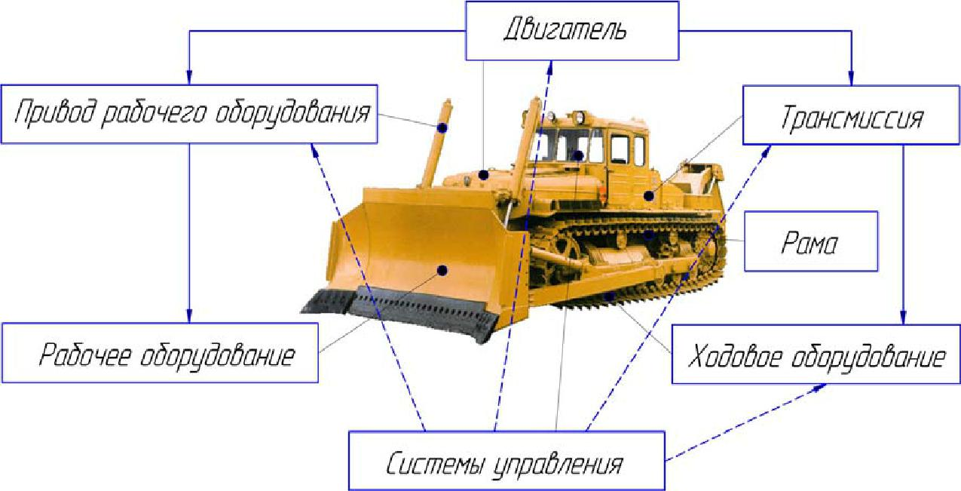

Рис. 1. Основные части мобильной технологической машины:

сплошные линии – передача энергии, пунктирные – линии управления

Каждая из основных частей мобильной технологической маши-ны выполняет свою определённую функцию:

– двигатель является источником энергии для приведения в дви-жение рабочего и ходового оборудования;
– трансмиссия предназначена для передачи энергии от источни-ка энергии к ходовому оборудованию;
– ходовое оборудование приводит машину в движение;
– рабочее оборудование позволяет машине воздействовать на обрабатываемую среду в соответствии с назначением машины;
– привод рабочего оборудования передает энергию от источника энергии к рабочему оборудованию;
– системы управления управляют остальными частями машины;
– рама является каркасом, остовом машины, к которому крепят-ся остальные основные части.

7

Контрольные вопросы и задания

- Дайте определение понятия «машина».

- Приведите классификацию машин в зависимости от их ос-новного назначения.
- Для чего предназначены технологические машины?
- Какие машины относят к транспортным?
- Чем отличается транспортная машина от технологической?
- Дайте определение класса и подкласса машин.
- Приведите примеры различных групп машин.
- Что такое «тип» и «типоразмер» технологических машин?
- Как классифицируются технологические машины в зависи-мости от режима рабочего процесса?
- Назовите преимущества машин циклического действия.
- Назовите преимущества машин непрерывного действия.
- Приведите классификацию технологических машин в зави-симости от типа ходового оборудования.
- Как классифицируются технологические машины в зависи-мости от рода используемой энергии?
- Назовите обязательные части любой технологической ма-
шины.
- Что обычно является источником энергии технологической машины? Какие ещё бывают источники энергии?
- Назовите основные части мобильной технологической ма-
шины.
- Каково назначение двигателя технологической машины?
- Для чего служит трансмиссия мобильной технологической
машины?
- Для чего предназначено ходовое оборудование мобильных технологических машин?
- Какова функция рабочего оборудования технологической
машины?
- Для чего служит привод рабочего оборудования технологи-ческой машины?
- В чём разница между трансмиссией и приводом рабочего оборудования?
- Какую функцию осуществляют системы управления мо-бильной технологической машиной?
- Для чего служит рама мобильной технологической машины?

8

- КОНСТРУКЦИЯ ОСНОВНЫХ ЧАСТЕЙ ТРАНСПОРТНЫХ

  - ТЕХНОЛОГИЧЕСКИХ МАШИН

2.1. Рама

Рама является остовом, каркасом машины, на которую крепятся все остальные узлы и агрегаты. Рамы могут быть основными (напри-мер, рама грузового автомобиля, трактора) и специальными, на кото-рых устанавливают некоторые рабочие органы технологических ма-шин (тяговая рама автогрейдера, универсальная рама бульдозера, ра-ма гусеничной тележки трактора).
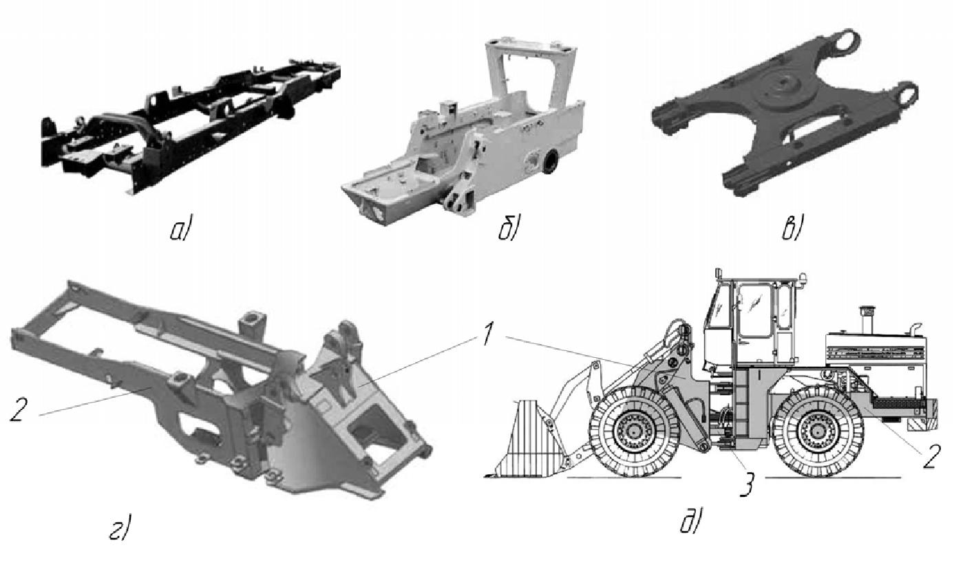

Рис. 2. Рамы: а – грузового автомобиля; б – гусеничного трактора;

- – экскаватора; г и д – шарнирно-сочлененные рамы погрузчика;

1, 2 – передняя и задняя полурамы; 3 – гидроцилиндры поворота

Рамы изготавливают в виде жесткой металлической сварной конструкции либо с возможностью поворота одной части рамы отно-сительно другой (рис. 2). Такие рамы называют шарнирно-сочлененными и применяют в ряде мобильных технологических ма-шин, изменение направления движения которых осуществляется по-воротом одной полурамы относительно другой (рис. 2, г, д). Это сде-лано в основном для увеличения маневренности машин и использует-ся на фронтальных погрузчиках, катках, самосвалах, автогрейдерах и других мобильных технологических машинах.

9

2.2. Двигатель

Двигатель является источником энергии для движения мобиль-ной машины и совершения рабочих операций. В качестве источника энергии технологических машин используются тепловые двигатели внутреннего сгорания (ДВС), обычно дизельные, реже – бензиновые.

- машинах, не требующих автономности от внешнего источника энергии, используются электрические двигатели переменного или постоянного тока. Кроме ДВС и электродвигателей к источникам энергии относятся также комбинированные установки: ДВС – элек-трогенератор (обеспечивает электрический привод механизмов неза-висимо от внешней сети); ДВС – гидронасос или электродвигатель – гидронасос (обеспечивает привод механизмов гидравлической жид-костью под давлением), ДВС – компрессор или электродвигатель – компрессор (обеспечивает привод механизмов сжатым воздухом).

ДВС по принципу работы бывают двух- и четырехтактными. Двухтактные двигатели используют обычно на машинах небольшой мощности, либо в качестве пусковых. На ряде машин большой мощ-ности были попытки использовать газотурбинные двигатели.
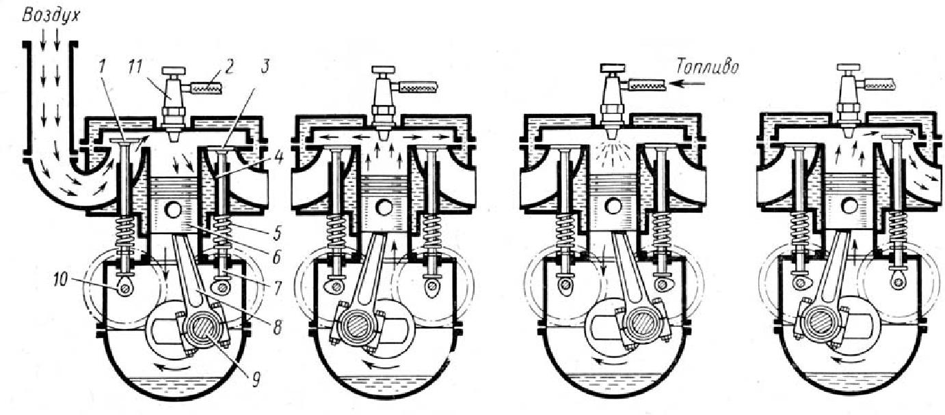

Рис. 3. Устройство и принцип работы четырехтактного дизельного двигателя:
1 – впускной клапан; 2 – топливопровод; 3 – выпускной клапан;
4 – цилиндр; 5 – пружина; 6 – поршень; 7 – толкатель; 8 – шатун;

9 – коленчатый вал; 10 – распределительный вал; 11 – форсунка

Наиболее распространенными двигателями на строительных машинах являются четырехтактные дизельные ДВС. Их преимущест-ва: высокий крутящий момент, сравнительно низкий расход топлива, высокие КПД и надежность. Принцип действия ДВС основан на пре-

10

образовании внутренней энергии топлива в механическую энергию вращения коленчатого вала. Схема работы одноцилиндрового четы-рехтактного дизельного двигателя приведена на рис. 3.

Первый такт – впуск. При движении поршня вниз через откры-тый впускной клапан в цилиндр всасывается воздух.
Второй такт – сжатие. Впускной и выпускной клапаны закры-ты, поршень, двигаясь вверх, сжимает воздух в цилиндре до давления свыше 3 МПа, из-за чего воздух нагревается до температуры свыше 600 ºС.
Третий такт – рабочий ход. В конце такта сжатия происходит впрыск дизельного топлива через форсунку под давлением в несколь-ко МПа. Полученная смесь самовоспламеняется, сгорает и, расширя-ясь, двигает поршень вниз.
Четвертый такт – выпуск отработавших газов. При движении поршня вверх происходит вытеснение отработавших газов через от-крытый выпускной клапан.

Из четырех тактов три являются подготовительными (впуск, сжатие и выпуск), а один – рабочим. Перемещение поршня в цилинд-ре во время подготовительных тактов осуществляется за счет кинети-ческой энергии, накопленной во время такта рабочего хода движу-щимися частями механизма в основном маховиком. Большинство ДВС строительных машин имеют несколько цилиндров , объединен-ных общим блоком и коленчатым валом и работающих поочередно. Чаще всего используют 2- , 4-, 6-, 8-, 12-цилиндровые двигатели внут-реннего сгорания (рис. 4).
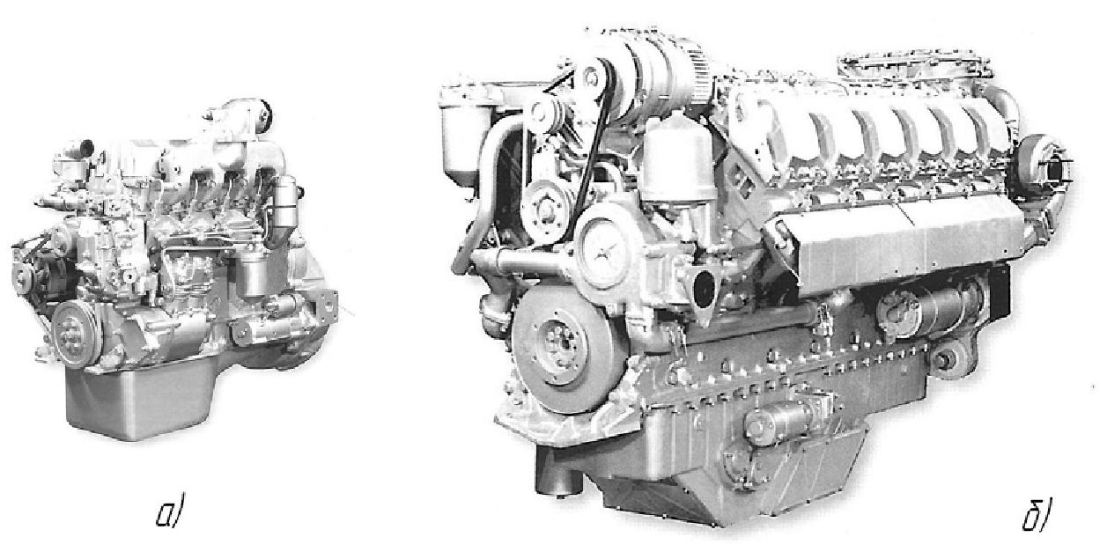

Рис. 4. Дизельные четырехтактные двигатели:

- – 4-цилиндровый рядный; б – 12-цилиндровый V-образный

11

2.3. Трансмиссия

Трансмиссия (силовая передача)– блок агрегатов, осуществ-ляющих передачу энергии от двигателя к ходовой части мобильной машины. В технологических машинах используют механические, гид-ромеханические, гидрообъемные и электрические трансмиссии.

Механическая трансмиссия состоит из следующих узлов:
– сцепление – используется для кратковременного отсоединения коробки перемены передач от двигателя для переключения передач;
– коробка перемены передач – служит для изменения крутящего момента на колесах и направления движения машины;
– карданная передача – предназначена для передачи момента между узлами трансмиссии.
В трансмиссию колесной техники входят дополнительно:
– раздаточная коробка – служит для распределения крутящего момента между ведущими мостами машины;
– ведущие мосты – содержат главную передачу, используемую для изменения оси вращения валов и увеличения крутящего момента на колесах, и дифференциал, который служит для выравнивания ско-ростей левого и правого ведущих колес при движении на поворотах.
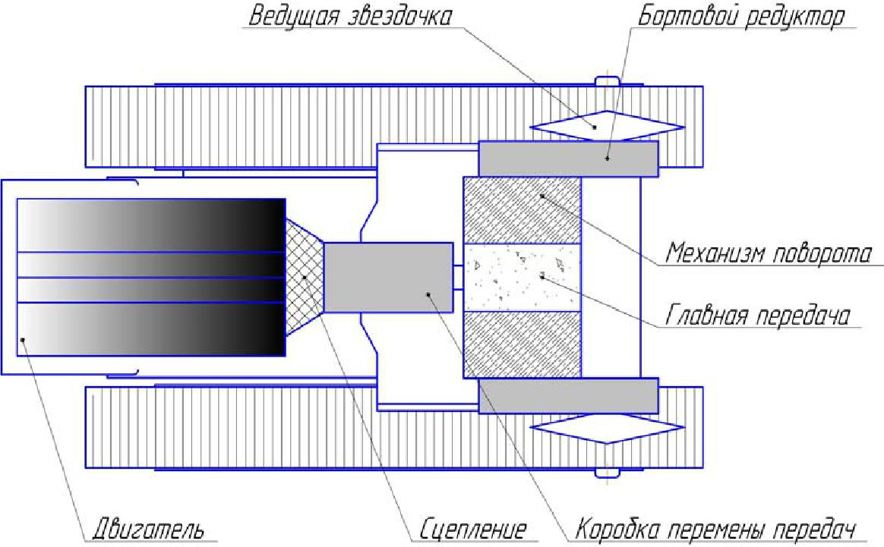

Рис. 5. Схема механической трансмиссии гусеничного трактора

В трансмиссию гусеничной техники входят также (рис. 5):

– главная передача – предназначенная для изменения оси вра-щения валов и увеличения крутящего момента на звездочках гусениц;

12

– механизм поворота – отключает передачу вращения на одну из гусениц и ее торможение, обеспечивая поворот гусеничной машины;

– бортовые редукторы – представляют собой зубчатую переда-чу, служащую для увеличения крутящего момента на ведущих звез-дочках;

– ведущие колёса – приводят в движение гусеницы трактора. Механической трансмиссией оснащена значительная часть мо-
бильных технологических машин, что обусловлено следующими пре-имуществами: высокий КПД, простота конструкции и высокая на-дежность.

  - недостаткам механических трансмиссий относятся: большая удельная масса, увеличение габаритов при передаче энергии на боль-шие расстояния, невозможность плавного регулирования крутящего момента и частоты вращения на выходе трансмиссии, сложность ав-томатизации.
Гидромеханическая трансмиссия является комбинацией гид-
родинамической передачи (гидромуфты или гидротрансформатора)
- механической трансмиссии (рис. 6). Гидромуфту или гидротранс-форматор устанавливают обычно вместо узла сцепления между дви-гателем и коробкой перемены передач.
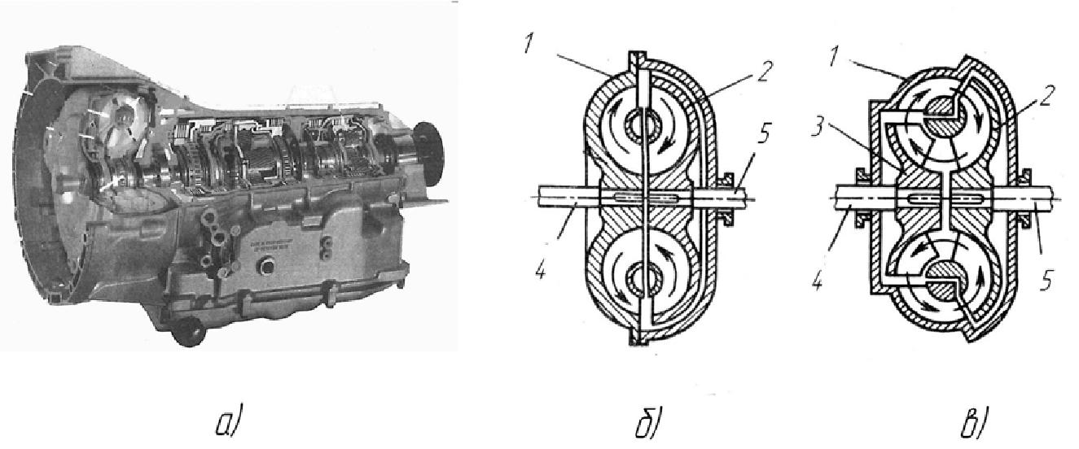

Рис. 6. Гидродинамические передачи: а – гидротрансформатор с механической

коробкой передач; б – гидромуфта; в – гидротрансформатор;
1 – насосное колесо; 2 – турбинное колесо; 3 – реактор;

4 – входной вал; 5 – выходной вал

Принцип работы гидромуфты заключается в следующем. На-сосное колесо 1, вращаясь от вала двигателя 4, своими лопастями приводит в движение рабочую жидкость, которая с большой скоро-стью ударяется в лопасти турбинного колеса 2, заставляя его тоже

13

вращаться (рис. 6, б). Таким образом, механическая энергия вала дви-гателя превращается сначала в кинетическую энергию потока жидко-сти, а затем снова в механическую энергию выходного вала гидро-муфты. Из-за отсутствия жесткой связи между двигателем и коробкой передач обеспечивается плавное трогание машины с места и защита узлов трансмиссии от ударных нагрузок.

- гидротрансформаторе кроме насосного и турбинного колес предусмотрено еще одно колесо с лопастями – реактор 3 (рис. 6, в). В гидромуфте жидкость, возвращающаяся из турбинного колеса в на-сосное, имеет направление, препятствующее вращению насосного ко-леса. Реактор гидротрансформатора изменяет встречное направление возвращающегося из турбины потока жидкости на попутное (рис. 7, б). Поэтому насосное колесо вращается благодаря энергии двигате-ля и энергии возвращающегося потока жидкости, вследствие чего происходит увеличение крутящего момента на выходном валу. Уве-личение момента на выходе определяется коэффициентом трансфор-мации. Таким образом, гидротрансформатор, помимо плавной пере-дачи вращения, может работать аналогично бесступенчатой коробке перемены передач.
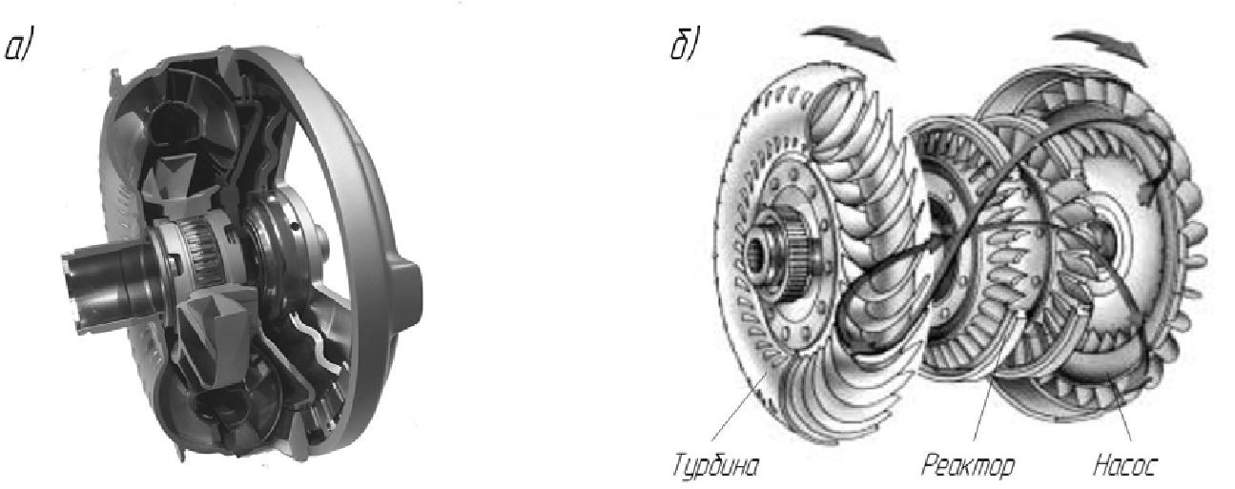

Рис. 7. Гидротрансформатор: а – конструкция; б – принцип работы

Гидромеханические трансмиссии применяются на промышлен-ных гусеничных тракторах, большегрузных самосвалах и других мо-бильных технологических машинах. Их преимуществом является бес-ступенчатое изменение крутящего момента, а также возможность ав-томатизации. К недостаткам гидромеханических трансмиссий отно-сятся: меньший, чем у механических трансмиссий, КПД; более слож-ная конструкция.

14

Гидрообъемная трансмиссия состоит из насоса, который пре-образует механическую энергию двигателя в энергию потока рабочей жидкости, гидродвигателя, производящего обратное преобразование, и устройств, обеспечивающих управление потоком (рис. 8).
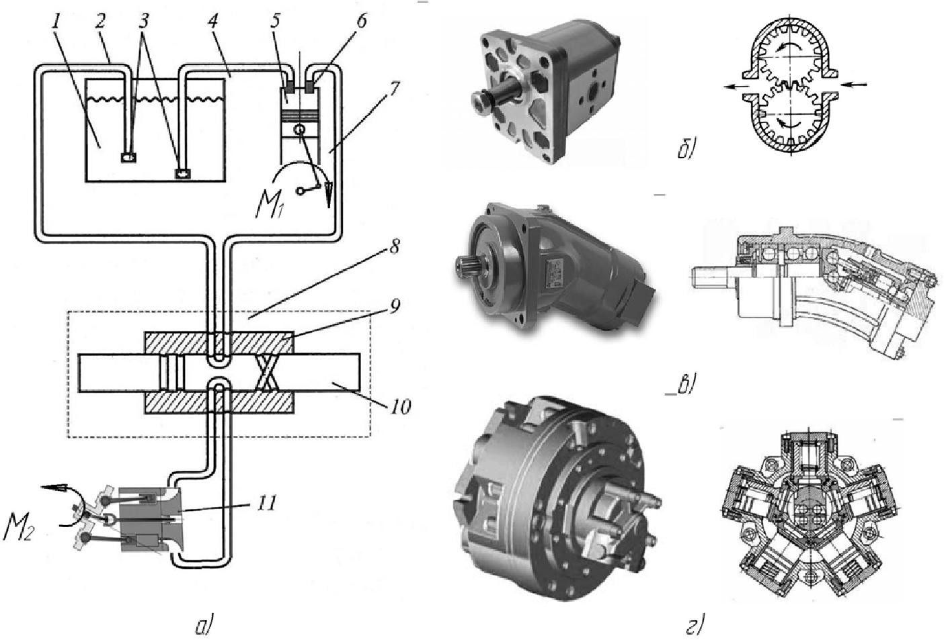

Рис. 8. Гидрообъемная трансмиссия: а – основные элементы; б – шестеренный насос;

- – аксиально-поршневая гидромашина; г – радиально-поршневая гидромашина;
1 – бак; 2 – сливная линия; 3 – фильтр; 4 – всасывающая линия; 5 – насос;
6 – клапан; 7 – напорная линия; 8 – гидрораспределитель; 9 – корпус;

10 – золотник; 11 – гидродвигатель вращательного действия (гидромотор)

Принцип работы трансмиссии заключается в следующем. Насос 5, приводимый чаще всего от двигателя внутреннего сгорания с мо-ментом М₁, засасывает жидкость из бака 1 и под определенным дав-лением направляет ее к гидродвигателю 11, вал которого начинает вращаться с моментом М₂. Положением золотника 10 гидрораспреде-лителя 8 регулируют направление вращения, пуск и остановку вала гидродвигателя.

Гидрообъемные трансмиссии традиционно используются на од-ноковшовых экскаваторах, а в последнее время – на некоторых по-грузчиках, самосвалах, гусеничных промышленных тракторах, авто-

15

грейдерах и других машинах. Область применения гидрообъемных трансмиссий непрерывно расширяется, что объясняется следующими преимуществами:

– плавное регулирование частоты вращения и момента;
– возможность реверсирования;
– простота разделения потоков мощности и преобразования вращательного движения в поступательное и наоборот;
– возможность работы большинства насосов в режиме гидромо-торов;
– компактность, малая металлоемкость и инерционность.
Из-за этих достоинств объемный гидравлический привод ис-пользуется не только в качестве трансмиссий самоходных машин, но
- основном для привода рабочего оборудования строительных машин. Для осуществления поступательного движения рабочих органов ис-пользуют гидродвигатели поступательного действия – гидроцилиндры.

Недостатками гидрообъемной трансмиссии являются: меньший, чем у механических трансмиссий, КПД; влияние температуры на па-раметры жидкости; потери мощности из-за перетечек жидкости; вы-сокая стоимость оборудования.
Электрическая трансмиссия применяется на некоторых типах транспортных и технологических машин (большегрузные самосвалы, бульдозеры, экскаваторы, краны) и работает следующим образом: двигатель внутреннего сгорания вращает генератор (рис. 9, а), выра-батывающий электрический ток, который передается по проводам на электродвигатель (рис. 9, б), вращающий ведущие колеса.
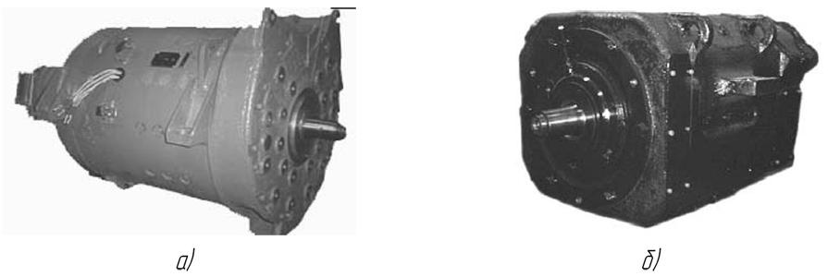

Рис. 9. Электрические агрегаты трактора ДЭТ-320:

- – генератор; б – электродвигатель

- электрических трансмиссиях чаще всего используют электри-ческие машины постоянного тока, что объясняется возможностью сравнительно простого регулирования параметров их вращения в ши-

16

роких пределах. Но из-за их недостатков (большая масса, недостаточ-ная надежность, высокая стоимость) ведется работа по их замене ма-шинами переменного тока.

Преимуществами электрических трансмиссий являются: бессту-пенчатое изменение крутящего момента; возможность автоматизации; простота передачи энергии на расстояние; независимость расположе-ния агрегатов на машине; облегчение труда оператора; обратимость электрических машин. Недостатки: меньший КПД по сравнению с механическими трансмиссиями; использование дорогостоящих цвет-ных металлов; большая масса электрических агрегатов.

2.4. Ходовая часть

Ходовая часть – совокупность элементов, образующих ходовую тележку мобильных машин, служащих для передвижения машины, передачи нагрузки на опорную поверхность, реализации тягового уси-лия. Ходовая часть включает в себя движитель и подвеску.

Движитель – устройство, преобразующее механическую энер-гию в движение машины: для автомобиля – ведущие колеса; для гусе-ничного трактора – гусеничные тележки. Для транспортных и техно-логических машин характерными типами движителей являются: рель-соколёсные, пневмоколесные, гусеничные и шагающие.

Рельсоколёсные движители отличаются простотой конструк-ции, надежностью и долговечностью, но требуют трудоёмкой укладки рельсовых путей, ограничены по уклону пути и маневренности.

Пневмоколесные движители широко распространены на транспортных и технологических машинах, так как обеспечивают хо-рошую маневренность, мобильность, высокие скорости передвиже-ния, возможность преодоления больших уклонов.
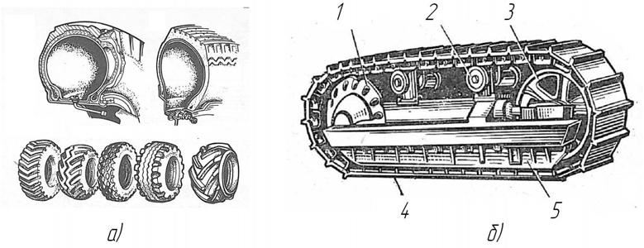

Рис. 10. Движители: а – пневматические шины; б – гусеничный движитель; 1 – ведущее колесо; 2 – поддерживающий каток; 3 – направляющее колесо; 4 – гусеница; 5 – рама с опорными катками

17

Основной элемент пневмоколесных ходовых частей – пневма-тическая шина (рис. 10, а).

Гусеничный движитель (рис. 10, б) обеспечивает повышенную проходимость, лучшее сцепление с грунтом, реализует большую силу тяги, но имеет большую массу, сложную конструкцию, интенсивное изнашивание элементов, низкую скорость.
Шагающие движители используются на машинах большой мощности, в основном одноковшовых экскаваторах, приводятся в действие механически или гидравлически. Их применяют при малой несущей способности грунтов, в карьерах, гидротехническом строи-тельстве, при добыче полезных ископаемых открытым способом.

Подвеска – совокупность узлов, связывающих движитель с ра-мой машины. Упругие элементы подвески (пружины, рессоры, тор-сионы) сглаживают толчки и удары при движении машины по неров-ностям поверхности, демпфирующие (амортизаторы) – гасят колеба-ния упругих элементов подвески. Конструктивные схемы подвесок колесных и гусеничных машин приведены на рис. 11.
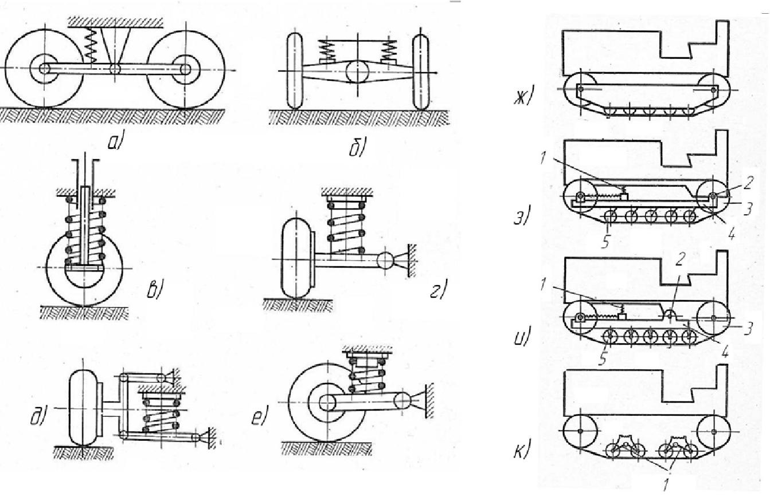

Рис. 11. Схемы подвесок:
  - – балансирная; б – зависимая; в – безрычажная независимая;
- – однорычажная; д – двухрычажная; е – с продольными рычагами;

- – жесткая; з и и – полужесткие; к – упругая балансирная;
1 – упругий элемент; 2 – ось качания; 3 – ведущее колесо;
4 – рама гусеницы; 5 – опорный каток

18

2.5. Рабочее оборудование

Рабочее оборудование состоит из рабочего органа, а также дета-лей и узлов, обеспечивающих его ориентацию в пространстве. Рабо-чий орган взаимодействует с обрабатываемой средой, а соединитель-ные и крепежные элементы обеспечивают его конструктивную связь c остальными узлами машины . Все многообразие рабочих органов тех-нологических машин можно свести к нескольким группам (рис. 12).
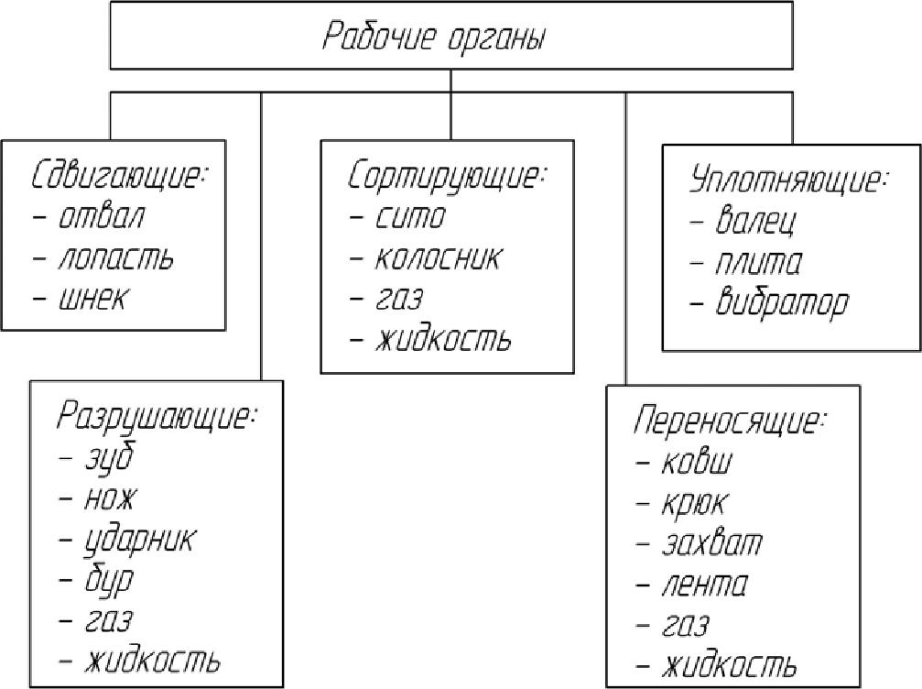

Рис. 12. Классификация рабочих органов технологических машин

Для управления рабочим оборудованием технологических ма-шин используются канатно-блочные системы (в основном в грузо-подъемных машинах и некоторых экскаваторах) и более совершен-ный гидравлический привод, обладающий меньшей металлоемкостью

- развивающий большие усилия на рабочих органах. В качестве ис-точника энергии для привода рабочих органов также используются пневматический и электрический приводы.

2.6. Системы управления

Все системы управления , устанавливаемые на мобильные тех-нологические машины, можно разделить на системы управления дви-жением машины (тормозные, рулевые, подачей топлива, изменением крутящего момента и его распределением) и системы управления ра-бочими органами (ориентацией в пространстве и величиной усилия).

19

Работа машины невозможна без устройств, обеспечивающих информационную связь человека и агрегатов машины. К устройствам прямой связи относятся устройства, обеспечивающие оператора ин-формацией о состоянии машины, ее агрегатов, параметрах их работы

– датчики, световые и звуковые индикаторы, приборы. Устройства обратной связи дают оператору возможность изменять характеристи-ки машины, агрегатов или рабочих процессов в ходе работы машины

– органы управления, рычаги, педали, кнопки.
Сигналы управления передаются к исполнительным органам посредством механических систем, пневматических и гидравлических устройств, электрических сигналов и другими способами.

2.7. Тенденции развития технологических машин

Тенденции развития технологических машин зависят как от об-ласти их применения, так и от общего направления научно-технического прогресса в машиностроении. К некоторым тенденциям развития технологических машин относятся:

  - повышение в экономически оправданных пределах единич-ной мощности машин;
  - замена механических приводов машин гидромеханическими и гидрообъемными приводами;
  - автоматизация систем управления, контроля и обеспечения безопасности работы машин на основе применения микропроцессор-ной техники и роботов;
  - снижение материало- и энергоемкости машин, повышение их ресурса и надежности на основе совершенствования методов расчета
- конструирования и применения новых материалов с лучшими физи-ко-механическими свойствами;

  - повышение требований к эргономике и технической эстетике машин на основе более полного учета физических и функциональных возможностей оператора, управляющего машиной;
  - создание двигателей с форсированными режимными характе-ристиками, обеспечивающими сокращение времени разгона машины
- соответственно увеличение ее производительности;
  - повышение скоростей движения, главным образом транс-портных скоростей, что также позволяет увеличить производитель-ность машин;
  - конструирование машин и оборудования из унифицирован-ных блоков-модулей, что позволяет ускорить процесс создания ма-шины и сократить время ее простоев в ремонтах;

20

- широкая унификация и стандартизация техники с целью уве-личения темпов ее производства, сокращения простоев, связанных с ремонтом и техническим обслуживанием, а также улучшения качест-ва изготовления узлов и деталей машин;

- увеличение номенклатуры сменных рабочих органов для расширения области применения технологических машин;
- создание мобильных машин на короткобазных шасси, по-зволяющих улучшить их маневренность, что имеет большое значение при выполнении работ в стесненных условиях.

Контрольные вопросы и задания

- Каково назначение двигателя строительной машины?

- Какие двигатели применяются в строительных машинах?
- Назовите такты четырехтактного двигателя внутреннего
сгорания.
- Назовите преимущества дизельного двигателя.
- Что такое «трансмиссия»?
- Какие трансмиссии используются в строительных машинах?

- Укажите преимущества механических трансмиссий.
- Что представляет собой гидромеханическая трансмиссия?
- Укажите преимущества гидромеханических трансмиссий.
- Назовите основные узлы гидрообъемной трансмиссии.
- Укажите основные преимущества и недостатки гидрообъ-емных трансмиссий.
- Опишите принцип работы электрической трансмиссии.
- Укажите достоинства и недостатки электрической транс-
миссии.
- Дайте определение понятия «ходовая часть».
- Какие типы движителей применяют в строительных маши-
нах?
- Из каких частей состоит рабочее оборудование?
- Для чего служит рабочий орган машины?
- Какие системы управления рабочим оборудованием исполь-зуют в строительных машинах?
- Приведите классификацию рабочих органов.
- Какие системы управления используются в строительных машинах?
- Назовите основные тенденции развития технологических
машин.

21

- ЭКСПЛУАТАЦИОННЫЕ СВОЙСТВА И ПОКАЗАТЕЛИ ТРАНСПОРТНЫХ И ТЕХНОЛОГИЧЕСКИХ МАШИН

3.1. Основные понятия

Эксплуатация – это стадия жизненного цикла машины, на ко-торой реализуется, поддерживается и восстанавливается её качество.

Свойство – объективная особенность машины, которая закла-дывается при её создании или проявляется в процессе эксплуатации. Эксплуатационные свойства технологических машин характеризуют-ся показателями, выражающимися определёнными значениями.
Эксплуатационные показатели могут быть:
– единичными, характеризующими одно свойство (например, рабочую скорость землеройной машины);
– комплексными, определяющими несколько свойств (напри-мер, показатель тяговой мощности, характеризующий группу тягово-скоростных свойств);
– групповыми, относящимися к определенной группе свойств (например, к эргономическим);

– обобщенными, то есть групповыми показателями с коэффици-ентами весомости, выбранными для оценки конкретной машины;
– интегральными, являющимися отношением суммарного по-лезного эффекта от эксплуатации машины к суммарным затратам на
- создание или приобретение и эксплуатацию.

Для анализа эффективности использования машин используется большое число свойств и показателей, объединённых в комплекс экс-плуатационных свойств.

Комплекс эксплуатационных свойств – это необходимое и достаточное число свойств и их показателей для всесторонней оценки эффективности использования машины на стадии эксплуатации. В та-ком комплексе отдельные эксплуатационные свойства характеризу-ются единичными показателями, которые объединяются в комплекс-ные, групповые или обобщенные показатели системы и непосредст-венно влияют на интегральный показатель эффективности эксплуата-ции машины.
Эксплуатационные показатели могут выражаться в единицах физических величин; в баллах (например, при оценке технической эс-тетичности); безразмерными коэффициентами (например, при оценке надежности) и стоимостными единицами (например, при оценке эко-номических показателей).

22

Все эксплуатационные показатели технологических машин включены в одну из пяти следующих групп:

- Социальные.
- Функциональные.
- Ресурсопотребления.
- Сервиса.
- Экономической эффективности.

3.2. Социальные показатели

Социальные свойства машины и их показатели оказывают влия-ние на жизнь, здоровье, эстетические потребности людей, сохран-ность их имущества и окружающей среды.

  - эту группу входят показатели безопасности, эргономичности, экологичности и технической эстетики.
К безопасности машины относятся показатели активной и пас-
сивной безопасности.
Показатели активной безопасности снижают вероятность воз-никновения аварийной ситуации. К ним относятся, например, эффек-тивность тормозной системы, органов управления, звуковой и свето-вой сигнализаций, состояние гидро- и пневмосистем, систем доступа

- кабину и к обслуживаемым частям машины, устройства и приборы, предотвращающие опрокидывание и столкновение.
Показатели пассивной безопасности минимизируют последст-вия возникновения аварийной ситуации. К ним относятся, например, наличие ремней и подушек безопасности, наличие безосколочных стекол, жесткость кабины.
Выполнение требований обеспечения безопасности является важнейшим условием при обязательной сертификации транспортных и технологических машин.
Эргономические свойства определяют удобство и легкость управления машиной и влияют на общее состояние и работоспособ-ность машиниста-оператора или водителя.

Показатели эргономических свойств подразделяются на физио-
логические, психологические, антропометрические и гигиенические.
Физиологические показатели характеризуют соответствие ма-шины силовым, скоростным и энергетическим, зрительным и слухо-вым возможностям оператора.
Психологические показатели характеризуют соответствие ра-бочего места имеющимся и формируемым навыкам человека, а также

23

возможность восприятия и переработки им информации. При этом оценка рабочего места производится по трем основным направлени-ям: размещение оператора, размещение элементов, обеспечивающих получение необходимой для работы информации, и органов управле-ния машиной.

Антропометрические показатели характеризуют соответствие органов управления, формы и размеров рабочего места размерам и форме тела человека. Органы управления подразделяются на основ-ные (часто или постоянно используемые оператором, такие как управление движением машины и рабочим оборудованием) и второ-степенные (редко используемые оператором, например, переключате-ли освещения, стеклоочистителя, стартера).

Гигиенические показатели характеризуют уровни вредных факторов, воздействующих на организм человека . К ним относятся, например , уровень шума, температура, влажность, запыленность, ток-сичность.
Экологичность – это свойство, характеризующее уровень воз-действия машины при ее эксплуатации на окружающую среду.
  - экологическим показателям относятся: создаваемый внешний шум; содержание вредных веществ в отработавших газах; уровень создаваемых радиопомех. При выборе и определении этих показате-лей необходимо учитывать требования по охране окружающей среды.
Техническая эстетика – эксплуатационное свойство, характе-ризующее сочетание технических и художественных решений в кон-струкции машины с целью удовлетворения психологических и эсте-тических потребностей человека. Эстетика влияет на эффективность работы машины через повышение продуктивности работы оператора,
- также повышает конкурентоспособность самой машины. К элемен-там технической эстетики относятся, например, такие дизайнерские понятия, как:

– чистота выполнения сочленений и качество покрытий и от-делки поверхностей;
– композиция, отражающая наиболее общие, существенные свя-зи элементов формы и содержания изделия, определяющая располо-жение основных элементов, частей машины в определенной системе и последовательности;
– цветовой колорит, отвечающий за гармоничные сочетания цветов окраски частей машины;
– стилевое соответствие или соответствие моде.

24

3.3. Функциональные показатели

Функциональные свойства и их показатели являются основными свойствами, характеризующими возможность машины выполнять ра-боту в соответствии со своим предназначением. Состав группы функ-циональных показателей для разных транспортных и технологиче-ских машин сильно отличается. Так, для мобильной технологической машины в эту группу можно включить показатели энергоэффектив-ности, проходимости, универсальности и информативности.

Энергоэффективность мобильной технологической машины характеризуется её тягово-скоростными показателями.
Тягово-скоростные показатели представляют собой совокуп-ность параметров, определяемых результатами совместной работы двигателя, трансмиссии и движителя, и характеризуют энергетиче-ские возможности мобильной машины по осуществлению рабочего процесса. Тягово-скоростные показатели мобильных технологических машин включают в себя тяговое усилие на рабочем органе, действи-тельную рабочую скорость, коэффициент буксования, тяговую мощ-ность.
Тягово-скоростные показатели определяют аналитически или в результате проведения тяговых испытаний. Результаты расчетов и испытаний представляют в виде графика, получившего название тя-говой характеристики.
При помощи тяговой характеристики можно определить ос-новные параметры работы машины на разных передачах и при раз-личных нагрузках. Кроме того, по тяговой характеристике можно найти тяговый коэффициент полезного действия и рациональные скоростные режимы её работы.

Проходимость машины характеризуется показателями, отра-жающими ее способность перемещать центр масс с наименьшей по-терей скорости как в процессе выполнения работы, так и при переме-щении с одного объекта на другой.
Проходимость мобильных машин включает в себя показатели геометрической, опорной проходимости, преодолеваемые продоль-ный и поперечный уклоны, мобильность или транспортабельность.

Универсальность – эксплуатационное свойство, характери-зующее возможность использования транспортной или технологиче-ской машины с различным сменным рабочим оборудованием.

Универсальность позволяет использовать машину всесезонно на различных основных и вспомогательных работах, увеличивая коэф-

25

фициент ее использования в течение года, и определяется временем замены и количеством сменного рабочего оборудования. При этом предпочтительно наличие в машине автоматизированных устройств, позволяющих заменять рабочее оборудование без выхода оператора из кабины.

Информативность – эксплуатационное свойство, характери-зующее возможность получения оператором информации о состоя-нии, режимах работы машины и предаварийных ситуациях непосред-ственно в кабине машины.
Определяется это свойство наличием в машине средств встро-енной диагностики с выводом информации на бортовые приборы, а также бортовых компьютеров, способных фиксировать информацию, управлять машиной в рабочем режиме и выдавать информацию на дисплей и в виде распечаток.

3.4. Показатели ресурсопотребления

- зависимости от конкретной транспортной или технологиче-ской машины в эту группу могут входить такие свойства и показате-
ли, как топливная экономичность, эксплуатационная материалоём-кость, трудоёмкость выполнения работ по техническому обслужи-ванию и ремонтам, расход запасных частей.
Топливная экономичность – эксплуатационное свойство, ха-рактеризующее способность машины выполнять рабочий процесс с минимальным расходом топлива в единицу времени или на единицу вырабатываемой продукции. Показателями топливной экономичности мобильной машины являются часовой расход топлива и удельные расходы топлива на единицу эффективной мощности двигателя или объема выработанной продукции.

Эксплуатационная материалоёмкость – это суммарный нор-
мируемый расход материалов на составные части машины, сменяе-мые за полный срок её службы.
Материалоёмкость, отнесённая к какому-либо основному пара-метру машины, называется удельной и измеряется в относительных единицах. Таким образом, удельная материалоёмкость показывает расход материала на единицу мощности машины или единицу произ-ведённой продукции.

Трудоёмкость выполнения работ по техническому обслужи-

ванию и ремонтам – затраты труда на проведение технического об-служивания или ремонта (ТО и Р). Трудоёмкость характеризует экс-

26

плуатационную технологичность и ремонтопригодность машины. Трудоёмкость ТО и Р оценивается, например, показателями перио-дичности видов ТО и Р в километрах пробега или часах работы ма-шины, удельной оперативной трудоёмкостью ТО и Р в человеко-часах на единицу пробега.

Расход запасных частей напрямую связан с надёжностью ма-шины, организацией производственного процесса, режимами экс-плуатации, квалификацией персонала. На долю запасных частей при-ходится до более половины всей номенклатуры изделий и материа-лов, необходимых для поддержания машин в технически исправном состоянии. При увеличении возраста машины быстро увеличиваются затраты на запасные части при одновременном расширении их но-менклатуры.

3.5. Показатели сервиса

Свойства и показатели сервиса характеризуют степень ответст-венности изготовителя перед потребителями машин. В эту группу входят такие свойства, как надёжность машины, гарантии изгото-вителя и уровень развития сервисной сети, обеспеченность техниче-ской документацией, возможность и условия льготного приобрете-ния и обслуживания машин.

Надёжность − это свойство машин выполнять заданные функ-ции, сохраняя во времени значения установленных показателей в за-данных пределах, соответствующих заданным режимам в условиях эксплуатации, технического обслуживания, ремонта, хранения и транспортирования. Надёжность является комплексным свойством, включающим в себя безотказность, долговечность , ремонтопригод-ность и сохраняемость. Показателями надёжности являются, напри-мер, наработка на отказ или суточная наработка, технический ресурс, срок службы и срок хранения.

Гарантии изготовителя характеризуются гарантийными сро-ками, которые устанавливаются в зависимости от свойств и назначе-ния машины или ее частей. На машину и ее части устанавливают сле-дующие виды гарантийных сроков:
– гарантийный срок эксплуатации, измеряемый в календарном исчислении – годах, месяцах, или гарантийная наработка, измеряемая
- часах работы, циклах нагружения, километрах пробега;
– гарантийный срок хранения, измеряемый в календарном ис-числении.

27

На машины и их части устанавливают один из видов гарантий-ных сроков или сразу оба.

Уровень развития сервисной сети, обеспеченность техниче-ской документацией, возможность и условия льготного приобре-тения и обслуживания машин влияет на выбор потребителя и во многом определяет конкурентоспособность транспортных и техноло-гических машин.

3.6. Показатели экономической эффективности

Показатели экономической эффективности обобщают все груп-пы показателей и выражают их в стоимостном исчислении. Все пока-затели экономической эффективности можно разделить на стои-мость приобретения и стоимость эксплуатации.

Стоимость приобретения машины включает кроме непосред-ственно стоимости машины также расходы на доставку и монтаж ма-шины, складские расходы.

Стоимость эксплуатации машины, или годовые текущие из-держки потребителя, складываются из следующих статей:

– амортизационные отчисления на реновацию;
– затраты на выполнение технических обслуживаний и текущих
- неплановых ремонтов;
– затраты на выполнение капитальных ремонтов;
– заработная плата рабочих, управляющих техникой;
– затраты энергоносителей;
– затраты на смазочные материалы;
– затраты на перебазирование технологических машин с объекта на объект;
– накладные расходы.
Экономическая эффективность машин зависит также от скидок, предоставляемых поставщиком и принятой налоговой системы.

3.7. Интегральный показатель эффективности

Интегральный показатель эффективности использования машины является отношением суммарного полезного эффекта от экс-плуатации машины к суммарным затратам на ее создание или приоб-ретение и эксплуатацию.
- качестве интегрального показателя может использоваться стоимость единицы получаемой продукции или экономический эф-
фект от использования машины в течение определенного периода времени.

28

Контрольные вопросы и задания

- Что такое «эксплуатация машины»?

- Дайте определение эксплуатационных свойств машины.
- Чем характеризуются эксплуатационные свойства?
- Назовите виды эксплуатационных показателей.
- Что такое «комплекс эксплуатационных свойств»?
- В чём выражаются эксплуатационные показатели?
- Назовите группы эксплуатационных показателей.
- На что влияют социальные свойства машин?
- Какие показатели характеризуют социальные свойства транспортных и технологических машин?
- Какие показатели характеризуют безопасность машины?
- За что отвечают показатели активной и пассивной безопас-ности машины?
- Что определяют эргономические свойства машины?
- Какие показатели характеризуют эргономические свойства транспортных и технологических машин?

- Дайте определение понятия «экологичность машины».
- Какие показатели характеризуют экологические свойства транспортных и технологических машин?
- Что входит в понятие «техническая эстетика»?
- За что отвечает группа функциональных свойств и показа-телей машины?
- Дайте определение тягово-скоростных показателей машины.

- Что такое «тяговая характеристика» машины?
- Чем характеризуется проходимость машины?
- Поясните термины «универсальность» и «информатив-ность» технологической машины.
- Какие показатели характеризуют ресурсопотребление транспортных и технологических машин?
- Чем характеризуется топливная экономичность машины?
- На что влияют показатели сервиса транспортных и техноло-гических машин?
- В чём состоит отличие показателей экономической эффек-тивности от остальных групп показателей?
- Что входит в стоимость приобретения машины?
- Какие статьи затрат входят в стоимость эксплуатации тех-нологической машины?

29

- ОПРЕДЕЛЕНИЕ ЭКСПЛУАТАЦИОННЫХ ПОКАЗАТЕЛЕЙ ТЕХНОЛОГИЧЕСКОЙ МАШИНЫ

Данная глава учебно-методического пособия служит для само-стоятельного расчета эксплуатационных показателей технологиче-ской машины, оформляемого в виде пояснительной записки и прово-димого с целью закрепления теоретических знаний, полученных в процессе изучения дисциплины.

Приведён пример расчёта некоторых эксплуатационных показа-телей мобильной технологической машины – бульдозера. Рассчиты-ваемые в примере показатели характеризуют функциональные свой-ства машины и свойства ресурсопотребления и экономической эф-фективности.

4.1. Рабочий процесс бульдозера. Исходные данные

Бульдозеры предназначены для разработки и перемещения грунта на небольшие расстояния (до 150 м) при устройстве насыпей, разработке выемок, подготовительных работах, засыпке траншей и других работ. Бульдозеры относятся к машинам циклического дейст-вия и представляют собой землеройно-транспортную машину, со-стоящую из базового тягача и рабочего оборудования – отвала с тол-кающими брусьями и другими узлами. Рабочий цикл бульдозера со-стоит из операций копания грунта (набора призмы волочения), пере-мещения призмы волочения, разгрузки и холостого хода (рис. 13).
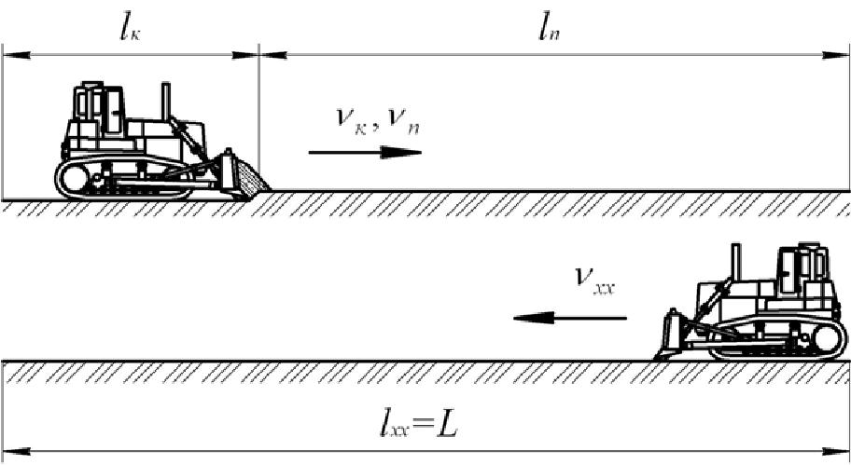

Рис. 13. Рабочий цикл бульдозера

Копание грунта производится прямой, клиновой или гребёнча-той стружкой максимальной толщины при включенной I передаче. В примере копание грунта ведётся прямой стружкой, толщина стружки при этом выбирается, исходя из тягового расчёта бульдозера.

30

Перемещение грунта к месту укладки возможно двумя различ-ными способами: траншейным и бестраншейным. При траншейном способе грунт перемещается между валиками из ранее осыпавшегося из призмы волочения грунта или в траншее в материковом грунте, в этом случае практически отсутствуют потери перемещаемого грунта

- боковые валики. При бестраншейном способе для восполнения по-терь грунта из призмы волочения перемещение ведётся с дополни-тельным подрезанием грунта. В примере скорость бульдозера выби-рается, исходя из следующих допущений:
– работа бестраншейным способом с подрезанием грунта ведёт-ся на I передаче;
– работа траншейным способом возможна на различных переда-чах: если бульдозер работает на горизонтальном участке, то выбира-ется II передача, если уклон составляет 10º и более – включается III, а при работе на подъём 10º и более – I передача.
Холостой ход (возвращение бульдозера обратно) при длине участка работ 50 м и менее осуществляется задним ходом при вклю-ченной III передаче. Если длина участка превышает 50 м – бульдозер разворачивается и возвращается обратно на III передаче переднего хода.

Исходные данные для расчёта эксплуатационных показателей бульдозера удобно представить в виде таблицы (прил. 1). В перечень необходимых данных входят:
– тип грунта, плотность, удельное сопротивление резанию, углы естественного откоса (статический) и внутреннего трения, коэффици-енты разрыхления и трения грунта по стали (прил. 3);

– длина участка работ, угол уклона участка, способ производст-ва работ, коэффициенты сопротивления качению и сцепления движи-телей с грунтом, ширина и высота отвала бульдозера, полная масса бульдозера (прил. 3, 4);
– максимальная эксплуатационная мощность двигателя, номи-нальные значения угловой скорости и крутящего момента вала двига-теля, номинальный удельный расход топлива; силовой радиус веду-щего колеса, передаточные числа и коэффициенты полезного дейст-вия трансмиссии (прил. 5).

Результаты расчёта эксплуатационных показателей бульдозера для каждой операции рабочего цикла оформляются также в виде таб-лицы (прил. 2). При этом расчёт необходимо выполнить для двух бульдозеров с целью сравнения их показателей.

31

4.2. Расчёт тягово-скоростных показателей

Рабочий процесс бульдозера включает в себя два характерных режима – тяговый и транспортный. На тяговом режиме бульдозер ра-ботает при копании и перемещении грунта, на транспортном – при холостом ходе. Внешние силы, действующие на бульдозер в тяговом режиме, включают в себя (рис. 14):

– силу тяжести бульдозера G , приложенную в центре тяжести C и складывающуюся из сил тяжести базового тягача и рабочего оборудования;

– нормальную реакцию грунта R , которая возникает от действия силы тяжести G (вертикальные составляющие сил сопротивления ко-панию в примере не учитываются) и приложена в центре давления D ;

– силу сопротивления движению бульдозера W _{f} , возникающую

- результате остаточной деформации грунта под гусеницами или, в случае твёрдого грунта, из-за перекатывания опорных катков по гусе-нице;
– силу сопротивления грунта копанию W_{к} , складывающуюся из

сил сопротивления резанию грунта, сил трения грунта при движении вверх по поверхности отвала и сил трения призмы волочения по грунту;

– полную силу тяги машины P , которая является касательной реакцией грунта на опорные ветви гусениц и возникает в результате действия крутящего момента ведущих колес M _{к} .
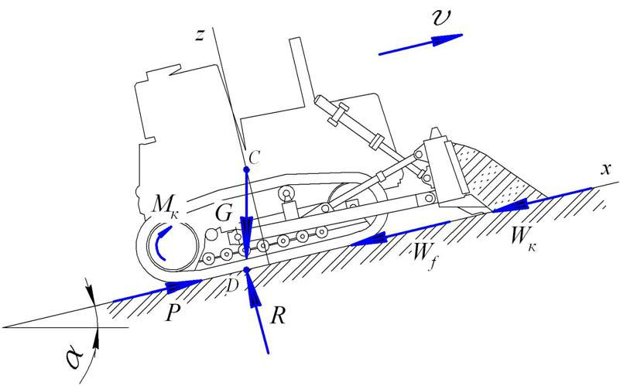

Рис. 14. Внешние силы, действующие на бульдозер

32

Условие равномерного движения бульдозера по опорной по-верхности, расположенной под некоторым углом α к горизонту, оп-ределяется из уравнения проекций сил на ось x
P = W_{к} + W _{f} + G ⋅ sin α . | (4.1)
При этом движение бульдозера на подъём или под уклон учиты-вается соответствующим знаком угла α .

Нормальную реакцию грунта R можно определить из уравнения проекций сил на ось z
R = G ⋅ cosα . | (4.2)
Сопротивление движению бульдозера будет равно
W _{f} = R ⋅ f = G ⋅ cos α ⋅ f , | (4.3)
где f – коэффициент сопротивления движению.

Сопротивление грунта копанию для неповоротного бульдозера с гидравлической системой управления рабочим оборудованием опре-деляется по формуле (рис. 15)
W_{к} = W_{р} + W_{пр} + W_{в} , | (4.4)
где W_{р} – сила сопротивления грунта резанию;
W_{пр} – сила сопротивления перемещению призмы волочения;
W_{в} – сила сопротивления перемещению грунта вверх по отвалу.
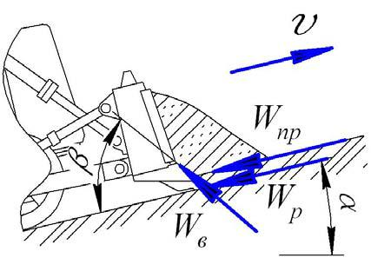

Рис. 15. Составляющие силы сопротивления копанию грунта

Последнее слагаемое в уравнении (4.1) представляет собой силу сопротивления подъёму бульдозера:
W_{h} = G ⋅ sin α . | (4.5)
Полную силу тяги удобно представить в виде суммы силы тяги на движение бульдозера P_{f} и свободной силы тяги T , идущей на пре-

одоление дополнительных сопротивлений , например, сопротивления копанию грунта и сопротивления подъёму машины:

33
P = P_{f} + T . | (4.6)

Таким образом, учитывая уравнения (4.1) – (4.6), условие рав-номерного движения можно представить в виде
 | P |  | = W | f | = G ⋅ cos α ⋅ f ; |  |  | ⎫
 | f |  |  |  |  |  |  | ⎪ | (4.7)
T = W | + W |  | = W |  |  | + W |  | ⎬
 |  |  |  |  | р |  | + W + G ⋅ sin α.⎪
к |  | h |  |  |  | пр | в | ⎭
Сопротивление грунта резанию W_{р} определяется по формуле
W_{р} = k ⋅ B ⋅ h , | (4.8)
где k – удельное сопротивление грунта резанию;
- – толщина срезаемой стружки грунта.
Сопротивление перемещению призмы волочения перед отвалом W_{пр} вычисляется по формуле
W | = | V_{пр} ⋅ ρ ⋅ g ⋅ μ₂ | , | (4.9)
пр |  | k _{р}
где ρ – плотность разрабатываемого грунта;

- ₂ – коэффициент внутреннего трения грунта, равен тангенсу угла внутреннего трения ϕ₂ ;
k _{р} – коэффициент разрыхления грунта;

V_{пр} – объём призмы волочения, определяется по формуле
  - ,(4.10)
_{tgε}V_{пр}=H²⋅(B⋅tgε−H)⋅^{ctg(ε±} ^{α}

где H – высота отвала бульдозера;
  - – ширина отвала бульдозера;
- – угол естественного откоса разрабатываемого грунта. Сопротивление перемещению грунта вверх по отвалу W_{в} нахо-

дится по формуле
W | = | V_{пр} ⋅ ρ ⋅ g ⋅ μ₁ ⋅ cos β | , | (4.11)
в |  | k _{р}
где μ₁ – коэффициент внешнего трения грунта по стали;

  - – угол резания, обычно принимается β = 55° .

- уравнении (4.8) неизвестной является толщина стружки h , что не позволяет определить силу сопротивления резанию W_{р} . Толщина

стружки находится отдельно для операций копания и перемещения грунта бульдозером.

34

Копание грунта с целью увеличения производительности долж-но осуществляться стружкой максимально возможной толщины. Но с ростом толщины стружки будет увеличиваться и буксование бульдо-зера (вплоть до его полной остановки), ведущее к снижению эксплуа-тационных показателей. Поэтому, согласно требованиям по организа-ции рабочего процесса бульдозера, значение коэффициента буксова-ния δ гусеничной машины не должно превышать 0,07, или 7 %. Зна-чение силы тяги при указанных значениях буксования называется но-минальным – T_{н} . Сила тяги, соответствующая 100 % буксованию
(полной остановке) машины, называется силой тяги по сцеплению T_{ϕ}

и определяется по формуле
T_{ϕ} = R ⋅ϕ , | (4.12)
где ϕ – коэффициент сцепления движителя с грунтом.

Для определения номинальной силы тяги используем зависи-мость коэффициента буксования от силы тяги. Для гусеничной маши-ны эта зависимость имеет вид

δ = |  | 2 ⋅T |  |  | , | (4.13)
 | P ⋅ A ⋅ L ⋅ (1 + n |  | гр | )
 | д | г
где P_{д} – допускаемая нагрузка для движителя, то есть нагрузка, под
действием которой площадка грунта в 1 м² погружается на 1 м; L_{г} – длина опорной ветви гусеницы;
n_{гр} – количество нагруженных грунтозацепов;

- – боковая площадь грунтозацепа, находится по формуле

A = H гр ⋅ Bг ,

(4.14)

где

H гр

– высота грунтозацепов;

Bг

– ширина звена гусеницы.

Так как номинальная сила тяги соответствует

буксованию

- = 0,07 , то выражение (4.13) можно представить в виде
T | = | P_{д} ⋅ A ⋅ L_{г} ⋅ (1 + n_{гр} ) ⋅δ |  | = 0,035 ⋅ P ⋅ A ⋅ L ⋅ (1 + n |  |  |  | гр | ) . (4.15)
н | 2 |  |  |  | д | г
После определения номинальной силы тяги необходимо рассчи-
тать текущее значение свободной силы тяги T , которую развивает
двигатель базовой машины. Полная сила тяги машины |  |  |  |  |  |  | P связана с
крутящим моментом на ведущих колесах M _{к} следующим уравнением:
 |  | P = | M _{к} |  | , |  |  |  | (4.16)
 |  |  |  | r
 |  |  |  | д

35

где r_{д} – силовой (динамический) радиус ведущего колеса. С учётом выражений (4.6) и (4.7) можно записать
T = | M _{к} | − G ⋅ cos α ⋅ f . | (4.17)
 | r
 | д
Крутящий момент на ведущем колесе (для машины с механиче-ской трансмиссией) связан с моментом на вале двигателя M _{e} зависи-мостью
M _{к} = (M _{e} − M _{всп} )⋅η_{м} ⋅ i_{тр} , | (4.18)
где η _{м} – механический коэффициент полезного действия трансмис-сии на выбранной передаче;
i_{тр} – передаточное число трансмиссии на выбранной передаче; M _{всп} – крутящий момент, необходимый для преодоления сопро-

тивлений, создаваемых вспомогательным оборудованием, например гидравлическими насосами; для приблизительных расчётов принима-ется равным 20 % от номинального крутящего момента двигателя.
Неизвестное значение крутящего момента двигателя M _{e} пред-

варительно можно определить, исходя из следующих соображений. Так как при копании грунта бульдозером стремятся полностью ис-пользовать мощность двигателя, то в формулу (4.18) подставляется значение номинального крутящего момента M _{eн} , соответствующего

максимальной мощности и определяемого по формуле
M _{eн} = | ^{N}e max | , | (4.19)
 | ^{ω}eн
где N_{e} _{max} – максимальная мощность двигателя;
ω_{eн} – номинальная угловая скорость вала двигателя.
По номинальному моменту M _{eн} с использованием формул
(4.17) – (4.19) рассчитывается максимальное значение силы тяги по двигателю T_{N} . Другим значениям крутящего момента двигателя M _{e}
будут соответствовать свои текущие значения силы тяги T . Физиче-ский смысл сил тяги по сцеплению T_{ϕ} , номинальной T_{н} и по двигате-

лю T_{N} можно пояснить следующими возможными ситуациями при работе бульдозера:

- Нормальная работа в номинальном режиме:
T_{N} ≥ T ≤ T_{н} . | (4.20)
- Работа с буксованием, большим значения в 7 %:

 | 36
T | ≥ T | ≥ T | ;⎫ | (4.21)
N |  | н | ⎬
 | T ≤ T_{ϕ} . |  | ⎭
- Полная остановка в результате 100% буксования:
T_{N} ≥ T ≥ T_{ϕ} . | (4.22)
- Перегрузка и возможная остановка двигателя:
T_{N} < T ≤ T_{ϕ} . | (4.23)
- Спуск под уклон с торможением двигателем:
 | T < 0; ⎫ |  |  | (4.24)
 |  |  | ⎬
 | T |  | ^{≤ T}ϕ .⎭
6. Сползание под уклон:
 | T < 0; ⎫ |  |  | (4.25)
 |  |  | ⎬
 | T |  | ^{≥ T}ϕ .⎭
В расчете тягово-скоростных показателей бульдозера для опе-рации копания грунта подбирается такая толщина стружки, чтобы выполнялось условие (4.20), а при его несоблюдении – условие (4.21). Если текущее значение силы тяги соответствует условию (4.22), то в формулу (4.17) подставляется значение T = T_{н} и по формуле (4.18)

определяется соответствующее значение крутящего момента M _{e} на вале двигателя.

Перемещение грунта возможно траншейным и бестраншейным способами. При перемещении грунта траншейным способом резание грунта не производится, соответственно толщина стружки h = 0 и со-противление резанию отсутствует: W_{р} = 0.

При перемещении бестраншейным способом грунт из призмы теряется в боковые валики, поэтому отвал бульдозера должен быть заглублен на некоторую величину h для восполнения этих потерь. Величина h определяется по формуле
 | h = | k_{п} ⋅V_{пр} | , | (4.26)
где k_{п} |  | B
 | – коэффициент потерь грунта в боковые валики, для связных
грунтов | среднее значение k_{п} = 0,029 , для |  |  | несвязных грунтов –
k_{п} = 0,065 .

Теоретическая скорость движения бульдозера на выбранной передаче определяется по формуле

37

ν _{т} = | ω_{e} ⋅ r_{д} | . | (4.27)
 | ^{i}тр
Для расчёта угловой скорости коленчатого вала двигателя ω_{e} в зависимости от крутящего момента можно использовать формулу
 | ^{ω}e ⁼ ^{ω}e max ⁻ | M _{e} ⋅ (ω_{e} _{max} − ω_{eн} ) |  |  |  |  |  | , | (4.28)
 |  |  |  |  | ^{M} eн
где | ω_{e} _{max} – максимальная угловая скорость вала двигателя, опреде-
ляется по формуле |  |  |  |  | ^{ω}eн
 | ^{ω}e max ⁼ |  |  |  |  |  | , |  | (4.29)
 |  |  | 1 |  | − χ
 |  |  |  |  |  | р
где | χ _{р} – степень нечувствительности всережимного регулятора час-
тоты вращения вала двигателя, принимается χ _{р} = 0,09 .
Действительная скорость движения бульдозера ν _{д} отличается

от теоретической в результате буксования движителя, оцениваемого коэффициентом буксования и определяется из выражения
δ = | ν _{т} −ν _{д} | . | (4.30)
 | ν _{т}
4.3. Проверка баланса мощности

После расчёта тягово-скоростных показателей необходимо про-верить баланс мощности бульдозера на всех операциях рабочего цикла. Баланс мощности показывает, на что расходуется мощность двигателя базового тягача бульдозера. В результате расчёта мощно-стей должно выполняться условие
 | N_{е} = N_{всп} + |  | N _{f} + N_{h} + N_{δ} | + N _{j} + N_{T} | , | (4.31)
где N_{е} |  |  | η _{м}
 | – мощность двигателя, определяется по формуле
 |  | N_{е} = M _{e} ⋅ ω_{e} ; |  |  |  | (4.32)
N_{всп} – мощность, расходуемая на привод вспомогательного обо-
рудования, находится по формуле
N _{f} | ^{N}всп ⁼ ^{M} всп ^{⋅ω}e ; |  |  |  |  | (4.33)
 | – мощность, расходуемая на передвижение бульдозера, оп-
ределяется по формуле
 | N _{f} = G ⋅ f ⋅ cosα ⋅ν _{д} ; |  |  |  |  | (4.34)

38

N_{h} – мощность, требуемая для преодоления сопротивления

подъёму бульдозера, вычисляется по формуле
N_{h} = G ⋅ sin α ⋅ν _{д} ; | (4.35)
N_{δ} – мощность, затрачиваемая на буксование движителя, опре-
деляется по формуле
N_{δ} = P ⋅ (ν _{т} −ν _{д} ); | (4.36)
N _{j} – мощность, требуемая на преодоление сил инерции при раз-

гоне машины, так как движение считается равномерным
N _{j} = 0 ; | (4.37)
N_{T} – доля тяговой мощности, расходуемой на копание грунта, определяется по формуле
N_{T} = (T − G ⋅ sin α ) ⋅ν _{д} . |  |  |  |  | (4.38)
Эффективность копания и перемещения грунта бульдозером
оценивается тяговым коэффициентом полезного действия
η_{T} = |  | N_{T} | . |  | (4.39)
 |  | N_{e}
4.4. Определение производительности
Эксплуатационная часовая производительность бульдозера
определяется по формуле
П_{Э} = | 3600 ⋅V_{пр} ⋅ k_{в} |  |  | , | (4.40)
 | T_{ц} ⋅ k _{р}
где k_{в} – коэффициент использования бульдозера по |  |  |  |  | времени,
k_{в} = 0,8;
T_{ц} – длительность рабочего цикла бульдозера.
Длительность рабочего цикла бульдозера при копании и пе-ремещении грунта определяется по формуле

где l_{к}

l_{п}
^{l}хх

работ;

T = |  | ^{l}к | + | l_{п} | + |  | ^{l}хх | + 2 ⋅ t | пов | + t | пп | + t | от | , | (4.41)
ц | ν _{к} |  | ν _{п} |  |  | ^{ν} хх
– длина пути копания грунта;

– длина пути перемещения грунта к месту разгрузки;

– длина пути обратного холостого хода, равна длине участка

- _{к} – скорость движения при копании, определяется из расчёта тягово-скоростных показателей бульдозера;

39

- _{п} – скорость перемещения грунта к месту разгрузки, зависит от

способа производства работ и определяется из расчёта тягово-скоростных показателей бульдозера;
- _{хх} – скорость обратного холостого хода;

t_{пов} – время, затрачиваемое на поворот (разворот) бульдозера в начале и конце участка, для поворота t_{пов} = 5 с, для разворота
t_{пов} = 10 с;
^{t}пп | – время, затрачиваемое на переключение передач, для меха-
нической трансмиссии t_{пп} = 4 с;
^{t}от | – время, затрачиваемое на |  |  | подъём и опускание | отвала,
t_{от} = 2 с.
Длина пути копания грунта определяется по формуле
 | l_{к} = | ^{V}пр |  | , | (4.42)
 |  | B ⋅ h
где h – средняя толщина срезаемой стружки грунта, при копании определяется из расчёта тягово-скоростных показателей бульдозера.
Длина пути перемещения грунта к месту разгрузки вычисляется из условия

l_{п} = l_{хх} − l_{к} . | (4.43)

4.5. Расчёт топливной экономичности

Расход топлива бульдозером за один рабочий цикл (кг/цикл) оп-ределяется по формуле
G | = G | + G |  | + G | ххц | = | ^{g}eк ⋅ ^{N}eк ⁺ ^{g}eп ⋅ ^{N}eп ⁺ ^{g}eхх ⋅ ^{N}eхх | , (4.44)
ц | кц | пц |  |  |  |  | n
где G_{кц} , G_{пц} , |  | ^{G}ххц
 |  |  | – расход топлива за одну операцию копания, пе-
ремещения грунта и холостого хода;
g_{ек} , g_{еп} , g_{ехх} – удельный часовой расход топлива соответст-

венно при копании, перемещении грунта и холостом ходе;

N_{ек} , N_{еп} , N_{ехх} – мощность, развиваемая двигателем соответст-венно при копании, перемещении грунта и холостом ходе;

- – число рабочих циклов за один час работы машины, опреде-ляется по формуле
n = | 3600 | ⋅ k_{в} . | (4.45)
 | T_{ц}

40

Удельный часовой расход топлива на каждой операции рабочего цикла зависит от текущей мощности двигателя и находится по фор-муле
g_{е} = g_{еN} ⋅ K_{ω} ⋅ K _{N} , | (4.46)
где g_{еN} – удельный часовой расход топлива при максимальной мощности;

K_{ω} – коэффициент, учитывающий скоростной режим работы двигателя;
K _{N} – коэффициент, учитывающий степень загрузки двигателя. Коэффициент K_{ω} определяется по эмпирической формуле
 |  | ω | e | ⎛ |  | ω | e | ⎞²
K_{ω} = 1,27 − 0,94 ⋅ |  |  |  | ⎜ |  |  |  | ⎟ | (4.47)
 | ^{ω}eн |  |  | ⎝ | ^{ω}eн ⎠
Коэффициент K _{N} для дизельного двигателя вычисляется по формуле
K _{N} = 1,2 + 0,14 ⋅ p − 1,8 p² + 1,46 ⋅ p³ , | (4.48)
где p – степень загрузки двигателя, определяемая по формуле
p = | ^{N}e | . | (4.49)
 | ^{N}e max

Подстановкой найденных для каждой операции цикла значений g_{е} в формулу (4.44) вычисляется расход топлива за один рабочий
цикл G_{ц} . После этого находится часовой расход топлива по формуле

G_{e} = G_{ц} ⋅ n . | (4.50)
4.6. Определение удельных показателей

Совершенство конструкции машины и эффективность её экс-плуатации определяется следующими показателями: удельная мощ-ность N_{m} , энергоёмкость N _{уд} , удельная металлоёмкость m_{уд} , удель-

ная стоимость Ц _{уд} , удельный расход топлива на единицу выработан-ной продукции g _{уд} и другими.

Удельная мощность бульдозера определяется по формуле
N_{m} = | ^{N}e max | , | (4.51)
 | m_{б}
где m_{б} – полная масса бульдозера.

41

Удельная энергоёмкость рабочего процесса вычисляется по фор-

муле
N _{уд} = | ^{N}e max | . | (4.52)
 | ^{П}Э
Удельная металлоёмкость бульдозера определяется по формуле
m_{уд} = | m_{б} | . | (4.53)
 | П_{Э}
Удельная стоимость бульдозера находится по формуле

Ц _{уд} = | Ц | , | (4.54)
 | ^{m}б
где Ц – цена бульдозера по данным производителя.

Удельный расход топлива на единицу выработанной продук-ции определяется по формуле
^{g} уд ⁼ |  | G_{ц} | . | (4.55)
 | ^{V}пр
Контрольные вопросы и задания

- Из каких операций состоит рабочий цикл бульдозера?

- К какой группе относятся эксплуатационные показатели, определяемые в данной главе?
- В зависимости от чего выбирается скорость бульдозера на различных операциях рабочего цикла?
- Назовите исходные данные для расчёта показателей.
- Что такое «тяговый режим» работы бульдозера?
- Какие показатели бульдозера относят к тягово-скоростным?
- Перечислите внешние силы, действующие на бульдозер при копании грунта.
- Какие расчётные случаи возможны при копании грунта с различной толщиной стружки на различных уклонах?
- Поясните разницу между номинальной силой тяги и силами тяги по сцеплению и мощности двигателя.
- Поясните значение термина «буксование» бульдозера.
- Что показывает баланс мощности бульдозера?
- От чего зависит эксплуатационная производительность бульдозера?
- Что характеризуют удельные показатели работы бульдозе-ра? Какие показатели относятся к удельным?

42

Список рекомендуемой литературы

  - Дорожные машины. Часть 1. Машины для земляных работ. – Изд. 3-е, переработ. и доп. /Т.В. Алексеева, К.А. Артемьев, А.А. Бромберг и др. – М. : Машиностроение, 1972. – 504 с.

  - Зарщиков, А.М. Характеристики автомобиля, проектирование сцепления : методические указания к выполнению курсового проекта.
– Омск : СибАДИ, 2007. – 48 с.
  - Колесниченко, В.В. Справочник молодого машиниста буль-дозера, скрепера, грейдера /В.В. Колесниченко. – М. : Высш. шк., 1988. – 224 с.

  - Машины для земляных работ. Теория и расчёт. – Изд.2-е, пе-реработ. и доп. /Т.В. Алексеева, К.А. Артемьев, А.А. Бромберг и др. – М. : Машиностроение, 1964. – 468 с.
  - Построение тяговой характеристики колёсной землеройно-транспортной машины с механической трансмиссией : методические указания для дипломного проектирования /В.И. Лиошенко, О.Н. Сив-кова. – Омск : СибАДИ, 1977. – 31 с.

  - Самоходные колёсные землеройно-транспортные машины /Н.А. Ульянов, Э.Г. Ронинсон, В.Г. Соловьёв. – М. : Машиностроение, 1976. – 359 с.
  - Строительные машины /Д.П. Волков, Н.И. Алешин, В.Я. Крикун и др. – М. : Высш. шк., 1988. – 319 с.
  - Технико-эксплуатационные характеристики машин фирмы
Caterpillar. – Издание САТ Caterpillar Inc. США, 1997. – 780 с.
  - Технологические машины и комплексы в дорожном строи-тельстве /В.Б. Пермяков, В.И. Иванов, С.В. Мельник и др. – Омск :
СибАДИ, 2014. – 440 с.
  - Тягачи строительных и дорожных машин : учебное посо-бие для вузов /Ю.А. Брянский и др. – М. : Высшая школа, 1976. – 360 с.
  - Шестопалов, К.К. Строительные и дорожные машины : учебное пособие /К.К. Шестопалов, 2008. – 384 с.

43

Приложение 1

Пример расчёта эксплуатационных показателей

Для расчёта эксплуатационных показателей бульдозера необхо-димые исходные данные сводятся в таблицу. Расчёт ведётся для двух бульдозеров с целью сравнения их показателей.

Исходные данные

Эксплуатационные показатели |  | Обозначение, | Бульдозер 1 |  | Бульдозер 2
 |  | размерность | Т-10М.1110 |  | ВТ-150
Тип грунта |  |  | глинистый |  | тугопластичный
Плотность грунта |  | ρ , кг/м³ | 2050
Удельное сопротивление грунта резанию |  | k , Н/м² | 190 000
Угол естественного откоса грунта |  | ε , º |  | 35
Угол внутреннего трения грунта |  | ϕ₂ , º |  | 18
Коэффициент разрыхления грунта |  | k _{р} | 1,27
Коэффициент трения грунта по стали |  | μ₁ | 0,8
Допускаемая нагрузка для движителя |  | P_{д} , Па | 900 000
Длина участка работ |  | L , м | 100
Угол подъёма/уклона участка работ |  | α , º |  | 20
Коэффициент сопротивления качению |  | f | 0,065
Коэффициент сцепления движителей |  | ϕ |  | 1
Ширина отвала |  | B , м | 3,31 |  | 2,56
Высота отвала |  | H , м | 1,31 |  | 0,8
Полная масса бульдозера |  | m_{б} , кг | 17 705 |  | 8620
Максимальная | эксплуатационная | N_{e} _{max} , Вт | 128 700 |  | 115 000
мощность двигателя
Номинальная | угловая скорость вала | ω_{eн} , рад/с | 131 |  | 194
двигателя
Номинальный | крутящий момент на | M _{eн} , Н·м | 982 |  | 593
вале двигателя
Номинальный удельный расход топлива |  | g_{eн} , г/(кВт·ч) | 218 |  | 220
Высота грунтозацепов |  | H _{гр} , м | 0,065 |  | 0,039
Количество нагруженных грунтозацепов |  | n_{гр} , м | 14 |  | 10
Ширина звена гусеницы |  | B_{г} , м | 0,5 |  | 0,47
Длина опорной ветви гусеницы |  | L_{г} , м | 2,88 |  | 1,83
Силовой радиус ведущего колеса |  | r_{д} , м | 0,437 |  | 0,35
Передаточное число трансмиссии на: |  | ^{i}тр
I-й / II-й / III-й передаче переднего хода |  |  | 79,64 /57,57 /39,55 |  | 38,43 /31,01 /25,16
III-й передаче заднего хода |  |  | 33,9 |  | 38,19
Механический КПД трансмиссии на: |  | ^{η} м
I-й / II-й / III-й передаче переднего хода |  |  | 0,776 /0,774 /0,733 |  | 0,776 /0,774 /0,733
III-й передаче заднего хода |  |  | 0,8 |  | 0,8

44

П.1.1. Определение тягово-скоростных показателей

Выбор передач. Рабочий цикл бульдозера состоит из операций копания грунта (набора призмы волочения), перемещения призмы во-лочения, разгрузки и холостого хода.

Копание грунта производится при включенной I передаче, тол-щина стружки выбирается, исходя из тягового расчёта бульдозера.
Перемещение грунта к месту укладки производится бестран-шейным способом, то есть для восполнения потерь грунта из призмы волочения бульдозер дополнительно подрезает грунт. Поэтому работа ведётся на I передаче. Толщина стружки при этом выбирается в зави-симости от потерь грунта.
Холостой ход при длине участка работ 100 м осуществляется на
- передаче переднего хода.

Копание грунта. При копании грунта (резании и наборе приз-мы волочения) на бульдозер действуют следующие внешние силы (рис. 14):

1. Сила тяжести бульдозера, равная
G = m_{б} ⋅ g = 17705 ⋅ 9,81 = 173686 Н. | (П.1.1)
- Нормальная реакция грунта R , определяемая с учётом подъё-ма участка работ по формуле
R = 173686 ⋅ cos 20 = 163212 Н. | (П.1.2)
- Сила сопротивления движению бульдозера W _{f} , равная
W _{f} = R ⋅ f = 163212 ⋅ 0,065 = 10609 Н.
- Сила сопротивления грунта копанию W_{к} , определяемая по
формуле
W_{к} = W_{р} + W_{пр} + W_{в} , | (П.1.3)
где W_{р} – сила сопротивления грунта резанию, равная
W_{р} = k ⋅ B ⋅ h , | (П.1.4)
где k – удельное сопротивление грунта резанию;
- – толщина срезаемой стружки грунта, является неизвестной; W_{пр} – сила сопротивления перемещению призмы волочения, оп-

ределяется из выражения
W | = | V_{пр} ⋅ ρ ⋅ g ⋅ μ₂ | , | (П.1.5)
пр |  | k _{р}
где V_{пр} – объём призмы волочения, находится по формуле

45

V = H ² | ⋅ ( B ⋅ tgε − H )⋅ |  | ctg(ε ± α ) |  |  | =
пр |  |  | tgε
 |  |  |  |  |  |  | (П.1.6)
= 1,31² ⋅ (3,31⋅ tg35 −1,31)⋅ |  | ctg(35 + 20 ) |  |  | = 1,73 м³
 |  |  |  |  |  |  | ,
 |  | tg35
_{W}пр = ^{1,73} ⋅ ²⁰⁵⁰ ⋅ ^{9,81⋅} ^{0,325} ₌ ₈₉₀₁ _{Н;} 1,27
W_{в} – сила сопротивления перемещению грунта вверх по отвалу, определяется из выражения
W | ₌ ^{V}пр ⋅ ^{ρ} ⋅ ^{g} ⋅ ^{μ}1 ⋅ ^{cos} ^{β} ₌
в
 |  | k _{р} |  | (П.1.7)
₌ 1,73 ⋅ 2050 ⋅ 9,81⋅ 0,8 ⋅ cos 55 ₌ ₁₂₅₇₀ _{Н.}
1,27

- Полная сила тяги машины P .
- уравнении (П.1.4) неизвестной является толщина стружки h , что не позволяет найти силу сопротивления резанию W_{р} . Для опреде-

ления неизвестных необходимо рассмотреть уравнение равномерного движения бульдозера
 | P | = W |  | f | = G ⋅ cos α ⋅ f ; |  |  |  | ⎫
 | f |  |  |  |  |  |  |  | ⎪ | (П.1.8)
T = W | + W |  | = W |  |  | + W | + W |  | ⎬
 |  |  |  |  | р |  |  | + G ⋅ sin α.⎪
к | h |  |  |  |  | пр | в |  | ⎭
Первоначально находится сила сопротивления подъёму бульдо-зера по формуле
W = 173686 ⋅ sin 20 = 59404 Н. | (П.1.9)
h
Так как полная сила тяги представлена в виде суммы
P = P _{f} + T , | (П.1.10)
можно с учётом уравнения (П.1.8) записать
P = W _{f} + W_{р} + W_{пр} + W_{в} + W_{h} = | (П.1.11)
= 10609 + W_{р} + 8901 + 12570 + 59404 = 91484 + W_{р} .
Далее находится сила тяги по сцеплению
T_{ϕ} = R ⋅ϕ = 163212 ⋅1 = 163212 Н, | (П.1.12)
и номинальная сила тяги
T_{н} = 0,035 ⋅ P_{д} ⋅ A ⋅ L_{г} ⋅ (1 + n_{гр} ) = | (П.1.13)
= 0,035 ⋅ 900000 ⋅ 0,0325 ⋅ 2,88 ⋅ (1 + 14) = 44226 Н.

46

После определения номинальной силы тяги необходимо рассчи-тать текущее значение свободной силы тяги T , которую развивает двигатель базовой машины
T = | M _{к} | − W _{f} . | (П.1.14)
 | r_{д}
Крутящий момент на ведущем колесе связан с моментом на вале
двигателя M _{e} зависимостью
M _{к} = (M _{e} − M _{всп} )⋅η_{м} ⋅ i_{тр} . | (П.1.15)
Предварительно принимается номинальное значение крутящего момента, соответствующее максимальной мощности двигателя M _{e} = M _{eн} = 982 Н·м. Тогда
M _{к} = (982 −196)⋅ 0,776 ⋅ 79,64 = 48575 Н·м,

T_{N} = ⁴⁸⁵⁷⁵_{0,437} −10609 = 100547 Н.

Так как сила тяги по мощности двигателя меньше силы тяги по сцеплению, но больше номинальной силы тяги, то выполняется усло-вие работы с буксованием, большим значения в 7 %:
T_{ϕ} ≥ T_{N} ≥ T_{н} . | (П.1.16)
Таким образом, копание грунта ведётся на номинальном режиме работы двигателя T = T_{N} с использованием его полной мощности.
Свободная сила тяги соответствует силе тяги по мощности, поэтому
P = P_{f} + T = 10609 + 100547 = 111156 Н. | (П.1.17)
Из уравнения (П.1.11) определяется доля свободной силы тяги, которая может использоваться на резание грунта

W_{р} = P − 91484 = 111156 − 91484 = 19672 Н.

Из выражения (см. П.1.4) находится толщина стружки
h = |  | W_{р} | = |  |  | 19672 |  | = 0,031 |  |  |  |  | м.
 |  | k ⋅ B |  | 190000 ⋅ 3,31
Буксование при этом составляет
 |  | δ = |  |  |  | 2 ⋅T |  |  |  |  | =
 |  |  |  |  | P | ⋅ A ⋅ L ⋅ (1 + n |  |  | гр | )
 |  |  |  |  | д | г
= |  |  |  |  | 2 ⋅100547 |  |  |  |  |  |  |  | = 0,16.
 | 900000 ⋅ 0,0325 ⋅ 2,88 ⋅ (1 + 14)

(П.1.18)

(П.1.19)

47

Перемещение грунта. Так как перемещение ведётся бестран-шейным способом, грунт из призмы теряется в боковые валики, по-этому отвал бульдозера должен быть заглублен на некоторую вели-чину, определяемую по формуле
h = | k_{п} ⋅V_{пр} | = | 0,029 ⋅1,73 |  | = 0,015 м. | (П.1.20)
 | B |  | 3,31
Тогда сила сопротивления резанию будет равна
W_{р} = k ⋅ B ⋅ h = 190000 ⋅ 3,31⋅ 0,015 = 9434 Н. |  |  |  |  |  | (П.1.21)
Остальные составляющие сил сопротивления равны составляю-щим сил сопротивления при копании грунта. Поэтому
W_{к} = W_{р} + W_{пр} + W_{в} = 9434 + 8901 + 12570 = 30905 Н, |  |  |  |  |  |  | (П.1.22)
T = W_{к} + W_{h} = 30905 + 59404 = 90309 Н, |  |  |  |  |  |  | (П.1.23)
P = P_{f} + T = 10609 + 90309 = 100918 Н, |  |  |  |  |  |  | (П.1.24)
δ = |  | 2 ⋅ 90309 |  |  |  | = 0,14 .
 | 900000 ⋅ 0,0325 ⋅ 2,88 ⋅ (1 + 14)
Крутящий момент на ведущем колесе находится по формуле
M _{к} = P ⋅ r_{д} = 100918 ⋅ 0,437 = 44101 Н·м. |  |  |  |  |  |  | (П.1.25)
Крутящий момент на коленчатом вале двигателя будет равен
 | M _{e} = |  | M _{к} |  | + M _{всп} =
 |  | η_{м} ⋅ i_{тр} |  |  |  |  | (П.1.26)

= | 44101 | + 196 = 910 Н ⋅ м.
 | 0,776 ⋅ 79,64

Холостой ход. Длина участка работ составляет 100 м, поэтому возвращение бульдозера обратно происходит на III передаче передне-го хода под уклон, то есть угол α будет отрицательным. Так как со-противление копанию грунта отсутствует, то
 |  | T = W_{h} = −59404 Н, |  |  | (П.1.27)
P = P_{f} |  | + T = 10609 − 59404 = −48795 Н, |  |  | (П.1.28)
 |  | 2 ⋅ (− 48795)
δ = |  |  |  | = −0,08,
 | 900000 ⋅ 0,0325 ⋅ 2,88 ⋅ (1 + 14)
M _{к} = −48795 ⋅ 0,437 = −21323 Н·м,
M _{e} = |  | − 21323 | + 196 = −539 Н·м.
 |  | 0,733 ⋅ 39,55

48

Таким образом, возвращение бульдозера происходит с отрица-тельным буксованием – юзом. При этом T ≤ T_{ϕ} , то есть идёт тормо-жение двигателем с нулевой подачей топлива.

Теоретическая скорость движения бульдозера на выбранной передаче определяется по формуле
ν _{т} = | ω_{e} ⋅ r_{д} | . | (П.1.29)
 | ^{i}тр
Для расчёта угловой скорости коленчатого вала двигателя ω_{e} в зависимости от крутящего момента используется формула
^{ω}e ⁼ ^{ω}e max ⁻ | M _{e} ⋅ (ω_{e} _{max} − ω_{eн} ) | . | (П.1.30)

M eн

Для операции копания грунта
_{ω}e ₌ ₁₄₄ ₋ ⁹⁸² ⋅ ⁽¹⁴⁴ ⁻¹³¹⁾ ₌ ₁₃₁ _{рад/с,}
982

- _{т} = ^{131⋅} ^{0,437} = 0,72 м/с. 79,64
Для операции перемещения грунта
_{ω}e ₌ ₁₄₄ ₋ ⁹¹⁰ ⋅ ⁽¹⁴⁴ ⁻¹³¹⁾ ₌ ₁₃₂ _{рад/с,}
982
- _{т} = ¹³² ⋅ ^{0,437} = 0,73 м/с. 79,64

Для холостого хода имеет место торможение двигателем, по-этому условно принимается
ω_{e} = ω_{e} _{max} = 144 рад/с,
ν _{т} = ¹⁴⁴ ⋅ ^{0,437} = 1,59 м/с.
39,55
Действительная скорость движения бульдозера зависит от
буксования движителя и определяется из выражения
ν _{д} =ν _{т} −ν _{т} ⋅δ . | (П.1.31)
Для операции копания грунта
ν _{д} = 0,72 − 0,72 ⋅ 0,16 = 0,61 м/с.

Для операции перемещения грунта
ν _{д} = 0,73 − 0,73 ⋅ 0,14 = 0,63 м/с.
Для холостого хода
ν _{д} = 1,59 −1,59 ⋅ (− 0,08) = 1,72 м/с.

49

П.1.2. Проверка баланса мощности

После расчёта тягово-скоростных показателей необходимо про-верить баланс мощности бульдозера на всех операциях рабочего цикла. В результате расчёта мощностей должно выполняться условие
N_{е} = N_{всп} + | N _{f} + N_{h} + N_{δ} + N_{T} | . | (П.1.32)
 | ^{η}м
Определим все составляющие для различных операций цикла.

Копание грунта.
N_{е} = 982 ⋅131 = 128642 Вт,
N_{всп} = 196 ⋅131 = 25676 Вт,
N _{f} = 173686 ⋅ 0,065 ⋅ cos 20 ⋅ 0,61 = 6471 Вт,

N_{h} = 173686 ⋅ sin 20 ⋅ 0,61 = 36236 Вт. N_{δ} = 111156 ⋅ (0,72 − 0,61) = 12227 Вт,
N_{T} = (100547 −173686 ⋅ sin 20 ) ⋅ 0,61 = 25097 Вт.
Сумма мощностей в правой части формулы (П.1.32)
₂₅₆₇₆ ₊ 6471 + 36236 + 12227 + 25097 ₌ ₁₂₈₈₀₉ _{Вт}

0,776

соответствует левой части, следовательно, баланс мощности соблю-дается и тягово-скоростные показатели рассчитаны правильно.
Перемещение грунта.
N_{е} = 910 ⋅132 = 120120 Вт,
N_{всп} = 196 ⋅132 = 25872 Вт,
N _{f} = 173686 ⋅ 0,065 ⋅ cos 20 ⋅ 0,63 = 6684 Вт,
N_{h} = 173686 ⋅ sin 20 ⋅ 0,63 = 37425 Вт.
N_{δ} = 100918 ⋅ (0,73 − 0,63) = 10092 Вт,
N_{T} = (90309 −173686 ⋅ sin 20 ) ⋅ 0,63 = 19470 Вт.
Сумма мощностей в правой части формулы (см. П.1.32)
₂₅₆₇₆ ₊ 6684 + 37425 + 10092 + 19470 ₌ ₁₂₀₆₁₃ _{Вт}

0,776

соответствует левой части, следовательно, баланс мощности соблю-дается и тягово-скоростные показатели рассчитаны правильно.
Холостой ход.
N_{е} = −539 ⋅144 = −77616 Вт,
N_{всп} = 196 ⋅144 = 28224 Вт,

50

N _{f} = 173686 ⋅ 0,065 ⋅ cos(− 20 )⋅1,72 = 18247 Вт,
N_{h} = 173686 ⋅ sin(− 20 )⋅1,72 = −102175 Вт.
N_{δ} = −48795 ⋅ (1,59 −1,72) = 6343 Вт,
N_{T} = 0 Вт.
Сумма мощностей в правой части формулы (см. П.1.32)
₂₈₂₂₄ ₊ 18247 −102175 + 6343 + 0 ₌ ₋₇₁₇₅₇ _{Вт}
0,776

не точно соответствует левой части. Это происходит вследствие не-возможности точного определения в данном пособии угловой скоро-сти вала двигателя при движении бульдозера под уклон с торможени-ем двигателем. Тягово-скоростные показатели рассчитаны приблизи-тельно правильно.

Тяговый коэффициент полезного действия оценивает эффек-тивность копания и перемещения грунта бульдозером. Для операции копания грунта

η_{T} = ₁₂₈₆₄₂²⁵⁰⁹⁷ = 0,20 .

Для операции перемещения грунта
η_{T} = ₁₂₀₁₂₀¹⁹⁴⁷⁰ = 0,16 .

П.1.3. Определение производительности

Эксплуатационная часовая производительность бульдозера

определяется по формуле
 |  |  |  | П_{Э} |  | = |  | 3600 ⋅V_{пр} ⋅ k_{в} |  |  |  |  | , |  |  |  |  |  | (П.1.33)
 |  |  |  |  |  |  |  |  | T_{ц} ⋅ k _{р}
где | ^{k}в | – коэффициент использования машины по времени, k_{в} = 0,8;
 | T_{ц} – длительность рабочего цикла бульдозера.
 | Длительность рабочего цикла бульдозера равна
 |  | T = |  | l_{к} | + |  | ^{l}п |  | + | ^{l}хх | + 2 ⋅ t | пов |  | + t | пп | + t | от | , | (П.1.34)
 |  | ц | ν _{к} |  |  | ν _{п} |  |  | ^{ν} хх
 | l_{к}
где |  | – длина пути копания грунта;
 | l_{п} | – длина пути перемещения грунта к месту разгрузки;
 | ^{l}хх | – длина пути обратного холостого хода, равна длине участка
работ;

51

- _{к} – скорость движения при копании, определяется из расчёта

тягово-скоростных показателей бульдозера;
- _{п} – скорость перемещения грунта к месту разгрузки, зависит от

способа производства работ и вычисляется из расчёта тягово-скоростных показателей бульдозера;
- _{хх} – скорость обратного холостого хода;
t_{пов} – время, затрачиваемое на разворот бульдозера в начале и
конце участка, t_{пов} = 10 с;
t_{пп} – время, затрачиваемое на переключение передач, t_{пп} = 4 с;
t_{от} – время, затрачиваемое на |  |  | подъём и опускание | отвала,
t_{от} = 2 с.
Длина пути копания грунта определяется по формуле
l_{к} = | 1,73 |  | = 16,9 м. | (П.1.35)
 | 3,31⋅ 0,031
Длина пути перемещения грунта к месту разгрузки находится из
условия
l_{п} = l_{хх} − l_{к} = 100 −16,9 = 83,1 м. |  |  |  | (П.1.36)

Подставляя найденные значения в формулы (П.1.34) и (П.1.33), вычисляется время цикла и производительность

T_{ц} = ^{16,9}_{0,61} + _{0,63}^{83,1} + _{1,72}¹⁰⁰ + 2 ⋅10 + 4 + 2 = 244 с,
_{ПЭ} ₌ 3600 ⋅1,73 ⋅ 0,8 ₌ ₁₆ _{м}3_{/ч.}
244 ⋅1,27

П.1.4. Расчёт топливной экономичности

Расход топлива бульдозером за один рабочий цикл определяется по формуле
G | = | ^{g}eк ⋅ ^{N}eк ⁺ ^{g}eп ⋅ ^{N}eп ⁺ ^{g}eхх ⋅ ^{N}eхх | , | (П.1.37)
ц |  | n
где g_{ек} , g_{еп} , g_{ехх} – удельный часовой расход топлива соответст-венно при копании, перемещении грунта и холостом ходе;

N_{ек} , N_{еп} , N_{ехх} – мощность, развиваемая двигателем соответст-венно при копании, перемещении грунта и холостом ходе;

- – число рабочих циклов за один час работы машины, вычис-ляется по формуле

 | 52
n = | 3600 | ⋅ k_{в} = | 3600 | ⋅ 0,8 = 11,8. | (П.1.38)
 |  |  | 244
 | ^{T}ц
Удельный часовой расход топлива на каждой операции рабочего цикла зависит от текущей мощности двигателя и определяется по формуле
g_{е} = g_{еN} ⋅ K_{ω} ⋅ K _{N} , | (П.1.39)
где g_{еN} – номинальный удельный часовой расход топлива;
K_{ω} – коэффициент, учитывающий скоростной режим работы

двигателя;

K _{N} – коэффициент, учитывающий степень загрузки двигателя. Коэффициент K_{ω} находится по эмпирической формуле
 |  | ω | e |  | ⎛ |  | ω | e | ⎞²
K_{ω} = 1,27 − 0,94 ⋅ |  |  |  |  | ⎜ |  |  |  | ⎟ | . | (П.1.40)
 | ^{ω}eн |  |  | + 0,67 ⋅ ⎜ |  |  |  |  | ⎟
 |  |  |  |  | ⎝ | ^{ω}eн ⎠
Коэффициент K _{N} для дизельного |  |  |  |  | двигателя |  |  |  |  | вычисляется по
формуле
K _{N} = 1,2 + 0,14 ⋅ p − 1,8 p² + 1,46 ⋅ p³ , |  |  |  |  |  |  |  |  |  |  | (П.1.41)
где p – степень загрузки двигателя, определяемая по формуле
p = | N_{e} | . | (П.1.42)
 | ^{N}e max

Для операции копания грунта
- = ¹²⁸⁶⁴²₁₂₈₇₀₀ = 0,99,

K _{N} = 1,2 + 0,14 ⋅ 0,99 −1,8 ⋅ 0,99² + 1,46 ⋅ 0,99³ = 0,99 ,
- = 1,27 − 0,94 ⋅ ¹³¹ + 0,67 ⋅ ^{⎛131⎞2} = 1,

^{ω}131⎜⎝131⎟⎠
g_{ек} = 0,000218 ⋅ 0,99 ⋅1 = 0,000216 кг/Вт·ч.
Для операции перемещения грунта
- = ¹²⁰¹²⁰₁₂₈₇₀₀ = 0,93,

K _{N} = 1,2 + 0,14 ⋅ 0,93 −1,8 ⋅ 0,93² + 1,46 ⋅ 0,93³ = 0,95 ,
- = 1,27 − 0,94 ⋅ ¹³² + 0,67 ⋅ ^{⎛132} ^{⎞2} = 1,

^{ω}131⎜⎝ 131 ⎟⎠
g_{еп} = g_{еN} ⋅ K_{ω} ⋅ K _{N} = 0,000218 ⋅ 0,95 ⋅1 = 0,000207 кг/Вт·ч.

53

При холостом ходе идёт торможение двигателем с выключенной подачей топлива, поэтому g_{ехх} = 0 .
Найденные значения подставляются в выражение (П.1.37)

_{Gц} ₌ 0,000216 ⋅128642 + 0,000207 ⋅120120 + 0 ⋅ (−77616) ₌ _{4,46} _{кг/цикл.} 11,8
Часовой расход топлива определяется по формуле
G_{e} = G_{ц} ⋅ n = 4,46 ⋅11,8 = 53 кг/ч. | (П.1.43)
П.1.5. Определение удельных показателей

Удельная мощность бульдозера находится по формуле
N_{m} = | ^{N}e max | = | 128700 |  | = 7,3 Вт/кг. | (П.1.44)
 |  |  |  | 17705
 | ^{m}б
Удельная энергоёмкость рабочего процесса равна
N _{уд} = | ^{N}e max |  | 128700 |  |  | 3
 |  | = |  |  | = 8044 | Вт·ч/м . | (П.1.45)
 | П_{Э} |  | 16
Удельная металлоёмкость бульдозера определяется по формуле
m_{уд} = | ^{m}б | = | 17705 |  | = 1107 кг·ч/м³. | (П.1.46)
 | П_{Э} |  |  | 16
Удельная стоимость бульдозера вычисляется по формуле
Ц _{уд} = | Ц | = | 3000000 | = 169 руб./кг. | (П.1.47)
 |  |  | 17705
 | m_{б}
Удельный расход топлива на единицу выработанной продук-ции определяется по формуле
g _{уд} = |  | G_{ц} |  | 4,46 | 3
 |  |  | = |  | = 2,58 кг/ м . | (П.1.48)
 | ^{V}пр |  |  | 1,73
П.1.6. Рекомендации по расчётам

Эксплуатационные показатели второго бульдозера рассчитыва-ются аналогично первому. После расчёта показатели сводятся в таб-лицу результатов (см. прил. 2) и на основании сравнения делаются выводы об эффективности использования бульдозеров для данных условий работ.

Все расчеты выполняются с указанием размерностей физиче-ских величин в системе СИ за исключением некоторых показателей производительности, топливной эффективности, а также удельных показателей.

54

Результаты расчёта

 | Бульдозер 1
Эксплуатационные показатели, | Копание | Перемещение | Холостойход
обозначение, размерность

Передача, на которой производится работа Силы сопротивления, кН:

- движению бульдозера W_{f}

- резанию грунта W_{р}

- перемещению призмы волочения W_{пр}

- движению грунта вверх по отвалу W_{в} -подъёму бульдозера W_{h}

Сила тяги по сцеплению T_{ϕ} , кН Номинальная сила тяги T_{н} , кН
Сила тяги по мощности двигателя T_{N} , кН

Текущая свободная сила тяги T , кН

Полная сила тяги P , кН

Толщина срезаемой стружки грунта h , м Длина участков l_{i} , м

Крутящий момент на вале двигателя М _{e} , Н·м Угловая скорость вала двигателя ω_{e} , рад/с Теоретическая скорость движения ν _{т} , м/с

Коэффициент буксования δ Действительная скорость движения ν _{д} , м/с Мощность, кВт, расходуемая на:

- передвижение бульдозера N _{f}

- подъём машины N_{h}

- буксование движителей N_{δ}

- привод вспомогательного оборудования N_{всп}

- копание грунта (тяговая мощность) N_{T} Действительная мощность двигателя N_{е} , кВт Время рабочего цикла T_{ц} , с Эксплуатационная производительность П_{Э} , м³/ч Часовой расход топлива G_{e} , кг/ч Энергоёмкость процесса N _{уд} , кВт·ч/м³ Расход топлива на единицу продукции g_{уд} , кг/м³ Удельная мощность N_{m} , Вт/кг

Удельная стоимость бульдозера Ц _{уд} , руб./кг

Приложение 2

Бульдозер 2

Копание | Перемещение | Холостой ход

55

Приложение 3

 |  | Свойства грунтов
 |  |  |  |  |  |  |  |  | Тип грунта
Показатели |  |  |  | Песчаныйсреднейплотно-стисреднезернистый |  | Супесчаныйтугопластичный |  | Суглинистыйтугопластичный |  | Глинистыйтугопластичный |  |  |  | Растительный |  | Тяжёлаяглина
Коэффициент разрыхления |  |  |  | 1,13 |  | 1,15 |  | 1,21 |  | 1,27 |  |  | 1,24 |  | 1,3
Угол естественного откоса |  |  |  | 35 |  | 30 |  | 40 |  | 35 |  |  | 35 |  | 28
(статический), º
Угол внутреннего трения, º |  |  |  | 28 |  | 24 |  | 21 |  | 18 |  |  | 37 |  | 28
Коэффициент трения грунта по стали |  |  |  | 0,35 |  | 0,35 |  | 0,5 |  | 0,8 |  |  | 0,7 |  | 0,53
Удельное сопротивление резанию, Н/м² |  |  |  | 7·10⁴ |  | 11·10⁴ |  | 17·10⁴ |  | 19·10⁴ |  |  | 6·10⁴ |  | 30·10⁴
Плотность, кг/м³ |  |  |  | 1940 |  | 1950 |  | 2000 |  | 2050 |  |  | 1600 |  | 2150
Коэффициент сопротивления качению |  |  |  | 0,11 |  | 0,065 |  | 0,065 |  | 0,065 |  |  | 0,11 |  | 0,065
гусениц
Коэффициент сцепления гусениц |  |  |  | 0,7 |  | 1 |  | 1 |  | 1 |  |  | 0,7 |  | 1
с грунтом
Допускаемая нагрузка для ходовой |  |  |  | 5·10⁵ |  | 6·10⁵ |  | 7·10⁵ |  | 9·10⁵ |  |  | 4·10⁵ |  | 13·10⁵
части, Па
 |  |  |  |  |  |  |  |  |  |  |  | Приложение 4
 | Параметры отвалов бульдозеров
Базовый тягач | Т150Д-05-09 | ХТЗ-181 | ДТ-75Д |  | ВТ-150 |  | Т-4АП2.01 |  | Т10М.1110 |  | D5E |  |  | D6R |  | D7G
Тип отвала* | S | S | S |  | S |  | S |  | SU |  | A |  |  | SU |  | S
Ширина отвала, м | 2,52 | 2,52 | 2,52 |  | 2,56 |  | 2,845 |  | 3,31 |  | 3,41 |  |  | 3,14 |  | 3,65
Высота отвала, м | 1 | 1 | 0,8 |  | 0,8 |  | 1,05 |  | 1,31 |  | 0,86 |  |  | 1,25 |  | 1,28

- – тип отвала: S – прямой; А – поворотный; SU – полусферический.

Приложение 5

Общий вид и техническая характеристика базовых тягачей
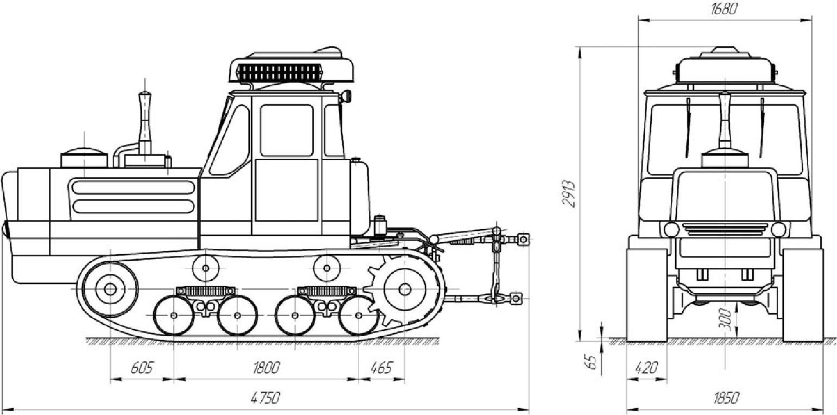

56

Базовый тягач – Т 150Д-05-09.

Двигатель:

модель – ЯМЗ-236Д;

мощность номинальная – 129 кВт;

частота вращения вала номинальная – 2100 мин-1;

удельный расход топлива номинальный – 220 г/кВт·ч.

Шаг звена гусеницы – 0,17 м.

Радиус ведущего колеса силовой – 0,355 м.

Масса тягача с бульдозерным оборудованием – 9050 кг.

Средняя цена бульдозера – 1 700 000 руб.

Передаточное число трансмиссии:

на I-й передаче – 65,99;

на II-й передаче – 57,09;

на III-й передаче – 47,79;

на III-й передаче заднего хода – 35,46.

Механический КПД трансмиссии:

на I-й передаче – 0,776;

на II-й передаче – 0,774;

на III-й передаче – 0,733;

на III-й передаче заднего хода – 0,8.

Продолжение прил. 5

Общий вид и техническая характеристика базовых тягачей
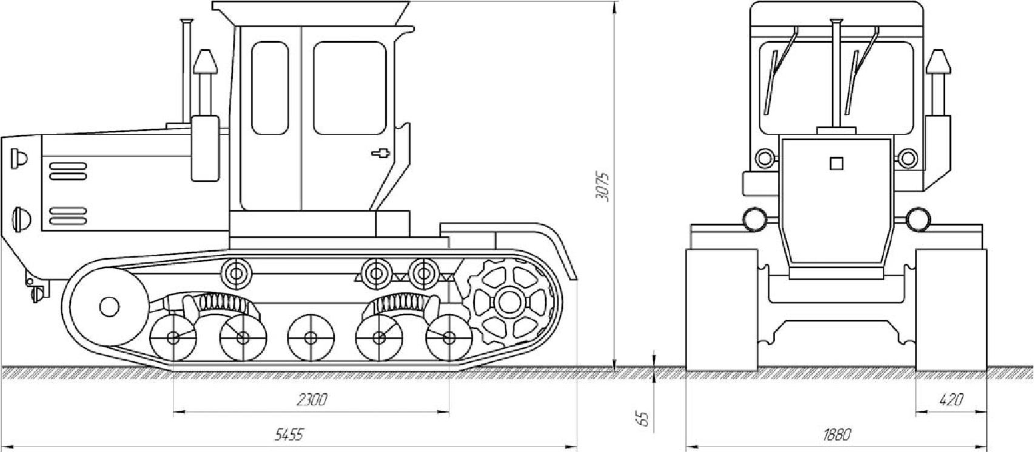

57

Базовый тягач – ХТЗ-181.

Двигатель:

модель – ЯМЗ-238КМ2;

мощность номинальная – 140 кВт;

частота вращения вала номинальная – 2100 мин-1;

удельный расход топлива номинальный – 220 г/кВт·ч.

Шаг звена гусеницы – 0,17 м.

Радиус ведущего колеса силовой – 0,355 м.

Масса тягача с бульдозерным оборудованием – 9950 кг.

Средняя цена бульдозера – 1 900 000 руб.

Передаточное число трансмиссии:

на I-й передаче – 65,99;

на II-й передаче – 57,09;

на III-й передаче – 47,79;

на III-й передаче заднего хода – 35,46.

Механический КПД трансмиссии:

на I-й передаче – 0,776;

на II-й передаче – 0,774;

на III-й передаче – 0,733;

на III-й передаче заднего хода – 0,8.

Продолжение прил. 5

Общий вид и техническая характеристика базовых тягачей
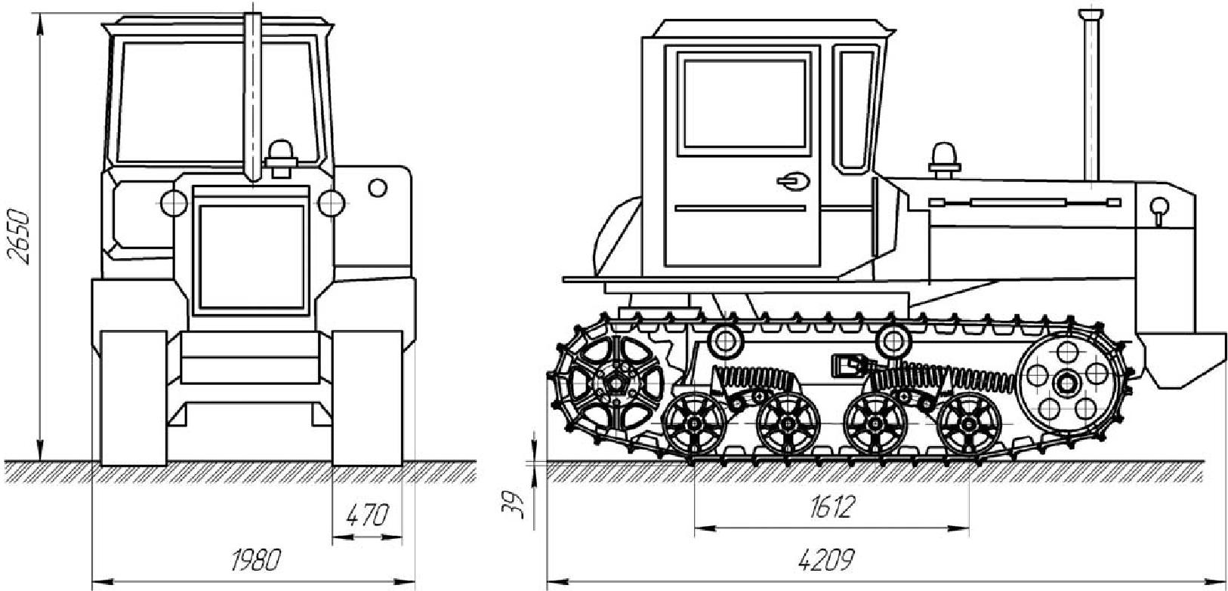

58

Базовый тягач – ДТ-75Д.

Двигатель:

модель – Д-440-22;

мощность номинальная – 84,6 кВт;

частота вращения вала номинальная – 1800 мин-1;

удельный расход топлива номинальный – 220 г/кВт·ч.

Шаг звена гусеницы – 0,17 м.

Радиус ведущего колеса силовой – 0,35 м.

Масса тягача с бульдозерным оборудованием – 7780 кг.

Средняя цена бульдозера – 1 500 000 руб.

Передаточное число трансмиссии:

на I-й передаче – 43,8;

на II-й передаче – 39,24;

на III-й передаче – 35,27;

на III-й передаче заднего хода – 51,09.

Механический КПД трансмиссии:

на I-й передаче – 0,776;

на II-й передаче – 0,774;

на III-й передаче – 0,733;

на III-й передаче заднего хода – 0,8.

Продолжение прил. 5

Общий вид и техническая характеристика базовых тягачей
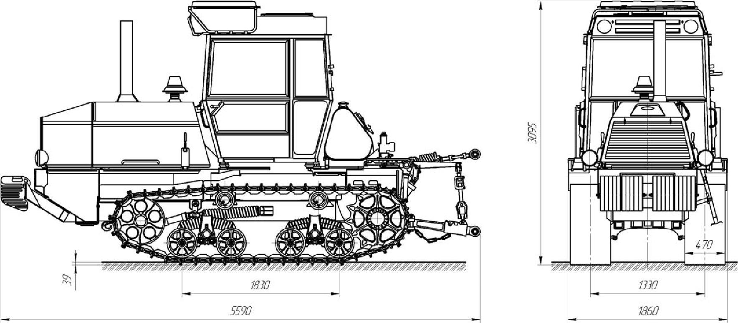

59

Базовый тягач – ВТ-150.

Двигатель:

модель – Д-442ВИ;

мощность номинальная – 115 кВт;

частота вращения вала номинальная – 1850 мин-1;

удельный расход топлива номинальный – 220 г/кВт·ч.

Шаг звена гусеницы – 0,17 м.

Радиус ведущего колеса силовой – 0,35 м.

Масса тягача с бульдозерным оборудованием – 8620 кг.

Средняя цена бульдозера – 1 800 000 руб.

Передаточное число трансмиссии:

на I-й передаче – 38,43;

на II-й передаче – 31,01;

на III-й передаче – 25,16;

на III-й передаче заднего хода – 38,19.

Механический КПД трансмиссии:

на I-й передаче – 0,776;

на II-й передаче – 0,774;

на III-й передаче – 0,733;

на III-й передаче заднего хода – 0,8.

Продолжение прил. 5

Общий вид и техническая характеристика базовых тягачей
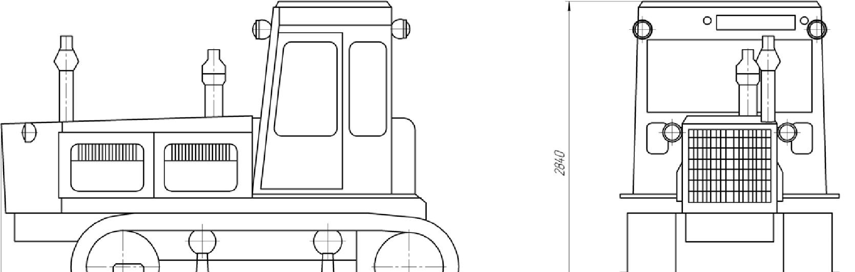

60
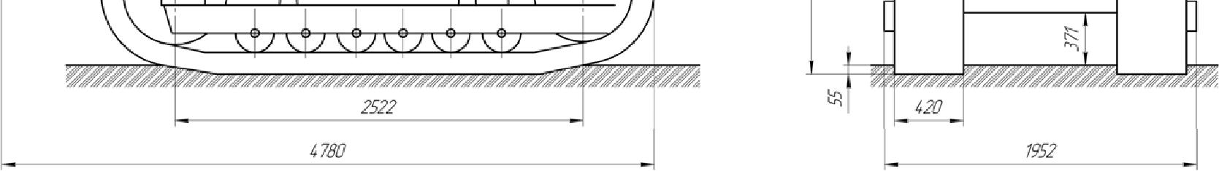

Базовый тягач – Т-4АП2.01.

Двигатель:

модель – А-01М;

мощность номинальная – 99 кВт;

частота вращения вала номинальная – 1700 мин-1;

удельный расход топлива номинальный – 221,5 г/кВт·ч.

Шаг звена гусеницы – 0,176 м.

Радиус ведущего колеса силовой – 0,37 м.

Масса тягача с бульдозерным оборудованием – 9850 кг.

Средняя цена бульдозера – 1 600 000 руб.

Передаточное число трансмиссии:

на I-й передаче – 105,11;

на II-й передаче – 87,52;

на III-й передаче – 72,18;

на III-й передаче заднего хода – 47,35.

Механический КПД трансмиссии:

на I-й передаче – 0,776;

на II-й передаче – 0,774;

на III-й передаче – 0,733;

на III-й передаче заднего хода – 0,8.

Продолжение прил. 5

Общий вид и техническая характеристика базовых тягачей
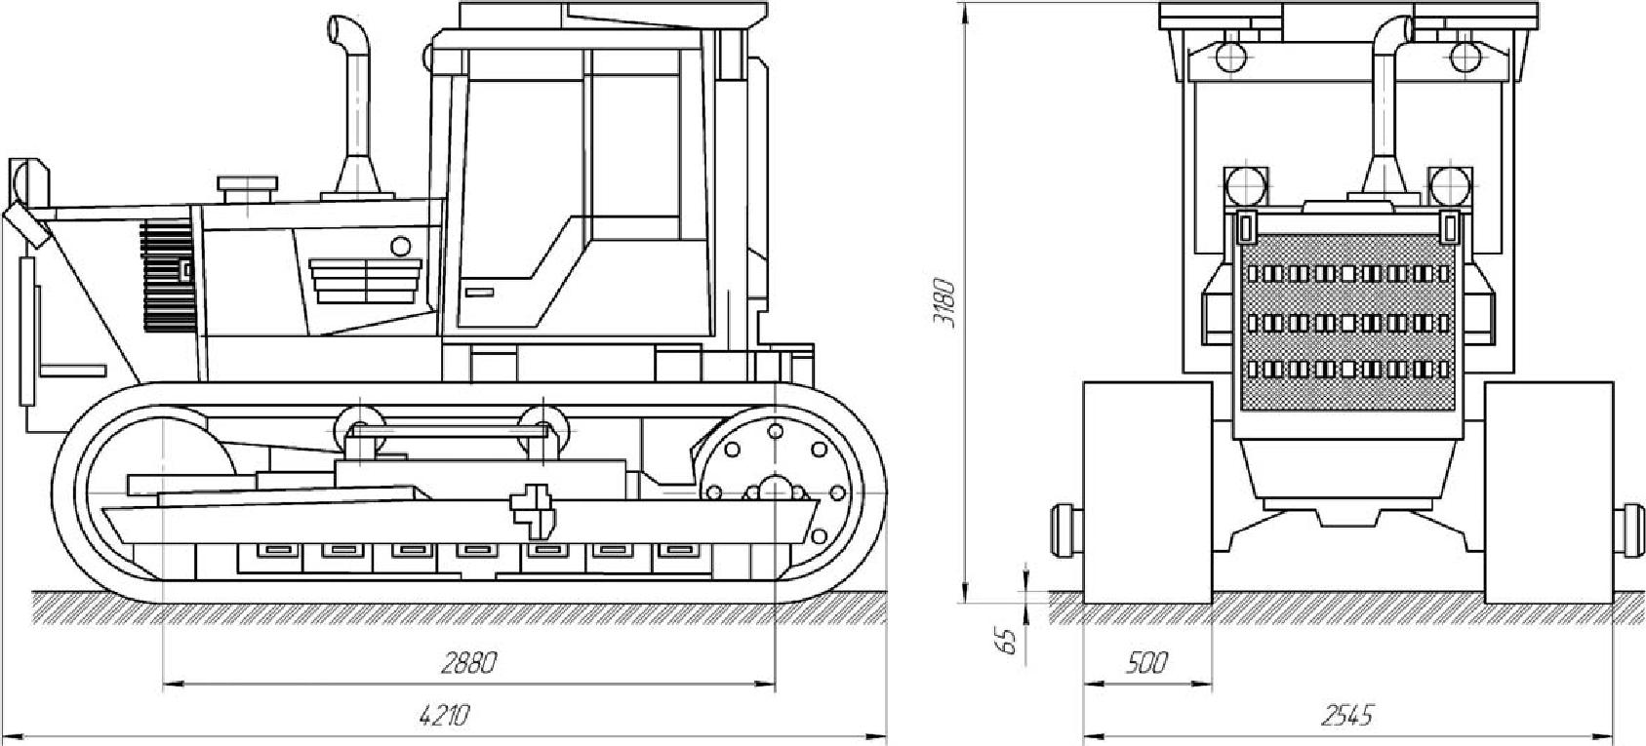

61

Базовый тягач – Т-10М.1110.

Двигатель:

модель – Д-180.110;

мощность номинальная – 128,7 кВт;

частота вращения вала номинальная – 1250 мин-1;

удельный расход топлива номинальный – 218 г/кВт·ч.

Шаг звена гусеницы – 0,203 м.

Радиус ведущего колеса силовой – 0,437 м.

Масса тягача с бульдозерным оборудованием – 17705 кг.

Средняя цена бульдозера – 3 000 000 руб.

Передаточное число трансмиссии:

на I-й передаче – 79,64;

на II-й передаче – 57,57;

на III-й передаче – 39,55;

на III-й передаче заднего хода – 33,9.

Механический КПД трансмиссии:

на I-й передаче – 0,776;

на II-й передаче – 0,774;

на III-й передаче – 0,733;

на III-й передаче заднего хода – 0,8.

Продолжение прил. 5

Общий вид и техническая характеристика базовых тягачей
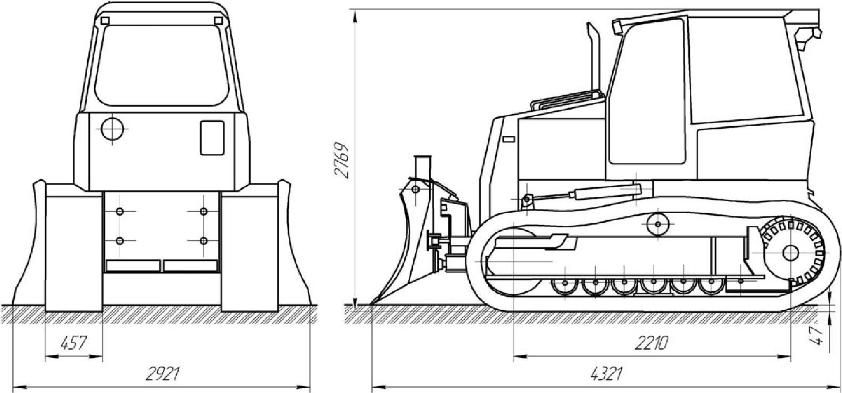

62

Базовый тягач – D5E.

Двигатель:

модель – 3306;

мощность номинальная – 80 кВт;

частота вращения вала номинальная – 1750 мин-1;

удельный расход топлива номинальный – 220 г/кВт·ч.

Шаг звена гусеницы – 0,171 м.

Радиус ведущего колеса силовой – 0,371 м.

Масса тягача с бульдозерным оборудованием – 11702 кг.

Средняя цена бульдозера – 6 000 000 руб.

Передаточное число трансмиссии:

на I-й передаче – 90,65;

на II-й передаче – 58,28;

на III-й передаче – 42,2;

на III-й передаче заднего хода – 33,08.

Механический КПД трансмиссии:

на I-й передаче – 0,81;

на II-й передаче – 0,79;

на III-й передаче – 0,74;

на III-й передаче заднего хода – 0,8.

Продолжение прил. 5

Общий вид и техническая характеристика базовых тягачей
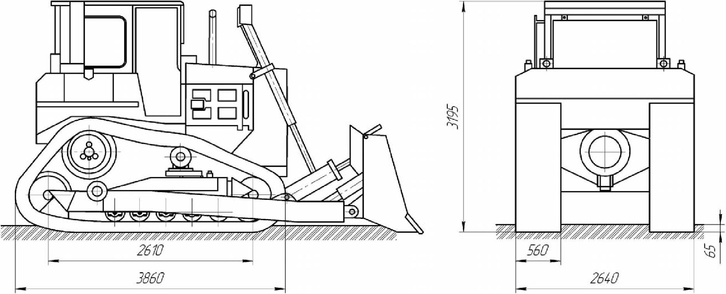

63

Базовый тягач – D6R.

Двигатель:

модель – 3306T;

мощность номинальная – 125 кВт;

частота вращения вала номинальная – 1900 мин-1;

удельный расход топлива номинальный – 204 г/кВт·ч.

Шаг звена гусеницы – 0,203 м.

Радиус ведущего колеса силовой – 0,408 м.

Масса тягача с бульдозерным оборудованием – 18053 кг.

Средняя цена бульдозера – 10 500 000 руб.

Передаточное число трансмиссии:

на I-й передаче – 108,24;

на II-й передаче – 83,49;

на III-й передаче – 63,53;

на III-й передаче заднего хода – 52,19.

Механический КПД трансмиссии:

на I-й передаче – 0,73;

на II-й передаче – 0,72;

на III-й передаче – 0,72;

на III-й передаче заднего хода – 0,8.

Окончание прил. 5

Общий вид и техническая характеристика базовых тягачей
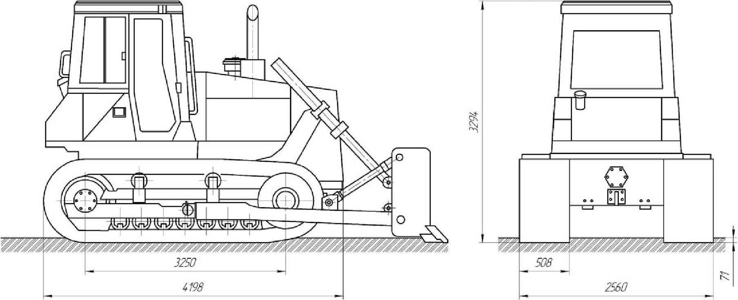

64

Базовый тягач – D7G.

Двигатель:

модель – 3306T;

мощность номинальная – 152 кВт;

частота вращения вала номинальная – 2000 мин-1;

удельный расход топлива номинальный – 225 г/кВт·ч.

Шаг звена гусеницы – 0,216 м.

Радиус ведущего колеса силовой – 0,434 м.

Масса тягача с бульдозерным оборудованием – 20502 кг.

Средняя цена бульдозера – 16 000 000 руб.

Передаточное число трансмиссии:

на I-й передаче – 125,86;

на II-й передаче – 88,44;

на III-й передаче – 61,74;

на III-й передаче заднего хода – 51,94.

Механический КПД трансмиссии:

на I-й передаче – 0,77;

на II-й передаче – 0,74;

на III-й передаче – 0,71;

на III-й передаче заднего хода – 0,8.

65

Оглавление

ВВЕДЕНИЕ 3
- КЛАССИФИКАЦИЯ И ОБЩЕЕ УСТРОЙСТВО
ТРАНСПОРТНЫХ И ТЕХНОЛОГИЧЕСКИХ МАШИН 4
1.1. Классификация машин 4
1.2. Общее устройство транспортных 5
и технологических машин 5
Контрольные вопросы и задания 7
- КОНСТРУКЦИЯ ОСНОВНЫХ ЧАСТЕЙ ТРАНСПОРТНЫХ
И ТЕХНОЛОГИЧЕСКИХ МАШИН 8
2.1. Рама 8
2.2. Двигатель 9
2.3. Трансмиссия 11
2.4. Ходовая часть 16
2.5. Рабочее оборудование 18
2.6. Системы управления 18
2.7. Тенденции развития технологических машин 19
Контрольные вопросы и задания 20
- ЭКСПЛУАТАЦИОННЫЕ СВОЙСТВА И ПОКАЗАТЕЛИ
ТРАНСПОРТНЫХ И ТЕХНОЛОГИЧЕСКИХ МАШИН 21
3.1. Основные понятия 21
3.2. Социальные показатели 22
3.3. Функциональные показатели 24
3.4. Показатели ресурсопотребления 25
3.5. Показатели сервиса 26
3.6. Показатели экономической эффективности 27
3.7. Интегральный показатель эффективности 27
Контрольные вопросы и задания 28
- ОПРЕДЕЛЕНИЕ ЭКСПЛУАТАЦИОННЫХ
ПОКАЗАТЕЛЕЙ ТЕХНОЛОГИЧЕСКОЙ МАШИНЫ 29
4.1. Рабочий процесс бульдозера. Исходные данные 29
4.2. Расчёт тягово-скоростных показателей 31
4.3. Проверка баланса мощности 37
4.4. Определение производительности 38
4.5. Расчёт топливной экономичности 39
4.6. Определение удельных показателей 40
Контрольные вопросы и задания 41
Список рекомендуемой литературы 42
Приложения 43

66

Редактор Н.И. Косенкова

